项目编号:FGSXHX-2023-005

现代二人台剧《魂铸二人台》项目

竞争性磋商文件

采 购 人：府谷县文化馆
采购代理机构：陕西和谐招标造价咨询有限公司
日 期：二零二三年四月

目 录

第一部分 竞争性磋商公告 2
第二部分 磋商供应商须知 6
第三部分 评审办法 33
第四部分 竞争性磋商采购内容及要求 45
第五部分 合同格式与主要条款 53
第六部分 竞争性磋商响应文件格式 58

第一部分 竞争性磋商公告
现代二人台剧《魂铸二人台》项目竞争性磋商公告

项目概况
现代二人台剧《魂铸二人台》项目的潜在供应商应在全国公共资源交易中心平台（陕西省）【http://www.sxggzyjy.cn】使用CA锁报名后自行下载获取采购文件，并于2023年4月18日 15时00分（北京时间）前提交响应文件。

一、项目基本情况
项目编号：FGSXHX-2023-005
项目名称：现代二人台剧《魂铸二人台》项目
采购方式：竞争性磋商
预算金额：1985000.00元
采购需求：
合同包1(现代二人台剧《魂铸二人台》项目):
合同包预算金额：1985000.00元
合同包最高限价：1985000.00元
品目号 | 品目名称 | 采购标的 | 数量  （单位） | 技术规格、参数及要求 | 品目预算(元) | 最高限价(元)
1-1 | C06030100艺术创作、表演和交流服务 | 现代二人台剧《魂铸二人台》项目 | 1 | 详见采购文件 | 1985000.00 | 1985000.00
本合同包不接受联合体投标
合同履行期限：自合同签订之日起90日历天提交演绎成果，后期还需针对本项目提供跟进、现场指导等相关服务，具体以签订合同内容为准。

二、申请人的资格要求：
1.满足《中华人民共和国政府采购法》第二十二条规定;
2.落实政府采购政策需满足的资格要求：
合同包1(现代二人台剧《魂铸二人台》项目)落实政府采购政策需满足的资格要求如下:
①、《政府采购促进中小企业发展管理办法》（财库〔2020〕46号）；
②、《三部门联合发布关于促进残疾人就业政府采购政策的通知》（财库[2017] 141号）；
③、《财政部司法部关于政府采购支持监狱企业发展有关问题的通知》（财库〔2014〕68号）；
④、《国务院办公厅关于建立政府强制采购节能产品制度的通知》（国办发[2007]51号）；
⑤、《环境标志产品政府采购实施的意见》（财库[2006]90号）；
⑥、《节能产品政府采购实施意见》（财库[2004]185号）；
⑦、《财政部发展改革委生态环境部市场监管总局关于调整优化节能产品、环境标志产品政府采购执行机制的通知》（财库〔2019〕9号）；
⑧、《陕西省中小企业政府采购信用融资办法》（陕财办采〔2018〕23号）；
⑨、《关于进一步加大政府采购支持中小企业力度的通知》（财库〔2022〕19号）；
3.本项目的特定资格要求：
合同包1(现代二人台剧《魂铸二人台》项目)特定资格要求如下:
⑴供应商应须具有独立承担民事责任能力的法人或其他组织或自然人，须提供合法有效的统一社会信用代码的营业执照副本（附营业执照的2021年或2022年企业年度报告书）或事业单位法人证书等国家规定的相关证明原件，自然人参与的提供其有效身份证明原件；
⑵财务状况报告：财务状况良好，提供2021年或2022年度财务审计报告（成立时间不足一年的可提供成立后任意时段的资产负债表、利润表和现金流量表）或开标前近六个月内其基本存款账户开户银行出具的资信证明；
⑶税收缴纳证明：提供2022年1月1日至今至少三个月的纳税证明或完税证明，依法免税的供应商应提供相关文件证明；
⑷社会保障资金缴纳证明：提供2022年1月1日至今已缴存的至少一个月的社会保障资金缴存单据或社保机构开具的社会保险参保缴费情况证明，依法不需要缴纳社会保障资金的应提供相关证明材料（五险一金其中一项即可，应可查询）；
⑸书面声明：参加本次政府采购活动前三年内在经营活动中没有重大违法记录的声明函；
⑹信誉要求：投标人在中国政府采购网（www.ccgp.gov.cn）中未被列入政府采购严重违法失信行为记录名单；投标人、法定代表人在“信用中国”网站（https://www.creditchina.gov.cn/）中未被列入失信被执行人名单，投标人提供企业完整信用报告，投标人、法定代表人提供网页查询截图加盖企业原色印章（投标人未被列入失信被执行人名单截图可在其“中国执行信息公开网”网站（http://zxgk.court.gov.cn）中全国范围内查询）。
⑺供应商需提供具有履行合同所必需的设备和专业技术能力的承诺函；
⑻单位负责人为同一人或存在直接控股、管理关系的不同单位，不得同时参加本项目投标活动，提供《供应商企业关系关联承诺书》；
⑼提供榆林市政府采购服务类项目供应商信用承诺书、投标人信用承诺书、投标人委托代理人员信用承诺书及在“信用中国（陕西榆林）”网站上传附件后的网页截图；
⑽本项目采用投标信用承诺书代替投标保证金的形式，供应商需提供投标信用承诺书及在“信用中国（陕西榆林）”网站上传附件后的网页截图；
⑾本项目专门面向中小企业采购。不满足中小企业政策规定的，将被拒绝参与本项目政府采购投标活动。满足要求的中小企业须提供管理办法规定的《中小企业声明函》；满足要求的监狱企业、福利性企业参加政府采购活动时，视同小微企业。

三、获取采购文件
时间：2023年04月6日至2023年04月12日，每天上午08:00:00至12:00:00，下午14:30:00至17:30:00（北京时间,法定节假日除外）
途径：全国公共资源交易中心平台（陕西省）【http://www.sxggzyjy.cn】使用CA锁报名后自行下载
方式：在线获取
售价：0元

四、响应文件提交
截止时间：2023年04月18日 15时00分00秒（北京时间）
地点：陕西省榆林市府谷县三忻路张家塔办公楼2019室

五、开启
时间：2023年04月18日 15时00分00秒 （北京时间）
地点：陕西省榆林市府谷县三忻路张家塔办公楼2019室

六、公告期限
自本公告发布之日起3个工作日。

七、其他补充事宜
（1）本项目专门面向中小企业采购；
（2）线上与线下需同时进行投标确认，二者缺一不可，否则视为投标无效
1、供应商可登录全国公共资源交易中心平台（陕西省）（http://www.sxggzyjy.cn/）,选择“电子交易平台-政府采购交易系统-企业端进行登录，登录后选择“交易乙方”身份进入供应商界面进行投标确认并免费下载磋商文件。
2、线上投标确认与线下投标确认需同时进行，线上投标确认成功后请携带网上报名回执单、单位介绍信原件、经办人身份证原件、复印件及社保经办机构出具的2023年2月、3月或4月份至少一个月的经办人在本企业社保缴纳证明材料（五险一金其中一项即可，应可查询）复印件加盖公章到陕西和谐招标造价咨询有限公司(陕西省榆林市府谷县三忻路张家塔办公楼2019室）进行线下投标确认，线上与线下投标确认信息须一致，否则视为投标无效。本项目所属行业为其他未列明行业，投标确认时间：2023年04月6日至2023年04月12日上午08:00-12:00,下午14：30-17：30（谢绝邮寄）。
3、办理CA锁方式（仅供参考）：榆林市市民大厦四楼窗口,电话：0912-3515031。
4、请供应商按照陕西省财政厅关于政府采购供应商注册登记有关事项的通知中的要求，通过陕西省政府采购网（http://www.ccgp-shaanxi.gov.cn/）注册登记加入陕西省政府采购供应商库。

八、凡对本次采购提出询问，请按以下方式联系。

1.采购人信息
名称：府谷县文化馆
地址：陕西省榆林市府谷县河滨路
联系方式：13720442387

2.采购代理机构信息
名称：陕西和谐招标造价咨询有限公司
地址：陕西省榆林市府谷县三忻路张家塔办公楼2019室
联系方式：0912-8806877

3.项目联系方式
项目联系人：杨瑞
电话：18329850408
陕西和谐招标造价咨询有限公司
2023年4月4日

第二部分 磋商供应商须知
须知前附表
序号 | 序号名称 | 编列内容
1 | 采购人 | 采购人名称： 府谷县文化馆  地址：陕西省榆林市府谷县河滨路  联系人:毛耐平  电话：13720442387
2 | 采购代理机构 | 采购代理机构名称：陕西和谐招标造价咨询有限公司  地址： 陕西省榆林市府谷县三忻路张家塔办公楼2019室  联系人：杨瑞  电话：18329850408
3 | 项目名称 | 现代二人台剧《魂铸二人台》项目
4 | 采购编号 | FGSXHX-2023-005
5 | 资金来源 | 财政资金
6 | 资金落实情况 | 已落实
7 | 服务内容 | 本项目为现代二人台剧《魂铸二人台》项目。主要内容为：编剧、导演、演员等人员工资，音乐、舞美等创作设计费，服装、道具等采购费等，具体要求详见“第四部分采购内容及要求”
8 | 提交演绎成果期限 | 自合同签订之日起90日历天提交演绎成果，后期还需针对本项目提供跟进、现场指导等相关服务，具体以签订合同内容为准。
9 | 质量要求 | 符合国家及相关部门规定的验收合格标准
10 | 采购预算 | 1985000.00元
11 | 供应商资质条件 | 1、基本资格条件：符合《中华人民共和国政府采购法》第二十二条的规定（提供承诺书）。  2、特定资格条件：  ⑴供应商应须具有独立承担民事责任能力的法人或其他组织或自然人，须提供合法有效的统一社会信用代码的营业执照副本并附2021年或2022年企业年度报告或事业单位法人证书等国家规定的相关证明，自然人参与的提供其有效身份证明。  ⑵财务状况报告：财务状况良好，提供2021年或2022年度财务审计报告（成立时间不足一年的可提供成立后任意时段的资产负债表、利润表和现金流量表）或开标前近六个月内其基本存款账户开户银行出具的资信证明；  ⑶税收缴纳证明：提供2022年1月1日至今至少三个月的纳税证明或完税证明，依法免税的供应商应提供相关文件证明；  ⑷社会保障资金缴纳证明：提供2022年1月1日至今已缴存的至少一个月的社会保障资金缴存单据或社保机构开具的社会保险参保缴费情况证明，依法不需要缴纳社会保障资金的应提供相关证明材料（五险一金其中一项即可，应可查询）；  ⑸书面声明：参加本次政府采购活动前三年内在经营活动中没有重大违法记录的声明函；  ⑹信誉要求：投标人在中国政府采购网（www.ccgp.gov.cn）中未被列入政府采购严重违法失信行为记录名单；投标人、法定代表人在“信用中国”网站（https://www.creditchina.gov.cn/）中未被列入失信被执行人名单，投标人提供企业完整信用报告，投标人、法定代表人提供网页查询截图加盖企业原色印章（投标人未被列入失信被执行人名单截图可在其“中国执行信息公开网”网站（http://zxgk.court.gov.cn）中全国范围内查询）。  ⑺供应商需提供具有履行合同所必需的设备和专业技术能力的承诺函；  ⑻单位负责人为同一人或存在直接控股、管理关系的不同单位，不得同时参加本项目投标活动，提供《供应商企业关系关联承诺书》；  ⑼提供榆林市政府采购服务类项目供应商信用承诺书、投标人信用承诺书、投标人委托代理人员信用承诺书及在“信用中国（陕西榆林）”网站上传附件后的网页截图；  ⑽本项目采用投标信用承诺书代替投标保证金的形式，供应商需提供投标信用承诺书及在“信用中国（陕西榆林）”网站上传附件后的网页截图；  ⑾本项目专门面向中小企业采购。不满足中小企业政策规定的，将被拒绝参与本项目政府采购投标活动。满足要求的中小企业须提供管理办法规定的《中小企业声明函》；满足要求的监狱企业、福利性企业参加政府采购活动时，视同小微企业。  备注：  1.以上证件已换电子证书的，可提供加盖供应商鲜章的有效电子证书。  2.以上资格条件为必备资格条件，缺一项或某项达不到要求，按无效文件处理，资格证明文件谈判现场同谈判响应文件一并递交。
12 | 是否接受联合体磋商 | 不接受
13 | 供应商对磋商文件  提出质疑的时间、形式 | 时间：自供应商收到磋商文件之日起7个工作日内，超过期限的采购人或采购代理机构不再受理  形式：书面形式
14 | 对供应商提出质疑  答复时间、形式 | 时间：自收到供应商质疑函之日起7个工作日内  形式：书面形式
15 | 分包 | 不允许
16 | 磋商有效期 | 从提交磋商响应文件的截止时间起九十（90）个日历天
17 | 磋商保证金 | 本项目实施以“供应商信用承诺书”代替保证金。
18 | 是否允许递交多个  备选磋商方案 | 不允许
19 | 签字或盖章要求 | 磋商响应文件封面、磋商函等响应文件中要求盖章签字的地方，均应按要求加盖供应商印章，并经法人或授权委托人亲笔签字或盖章。
20 | 磋商响应文件的装订、数量 | 磋商响应文件一律采用书籍（胶装）方式装订。磋商响应文件正本壹份、副本贰份，电子版壹份（U盘储存WordF格式1份，包含磋商响应文件所有内容），资格证明原件壹份。正、副本分别各自装订成册并编制目录和页码，单独密封。电子版放置“正本”密封袋内并加贴不掉标贴，注写磋商供应商名称。资格证明原件，单独密封。  对未按磋商文件要求方式装订和递交的磋商响应文件，将作为无效文件处理。
21 | 封套上写明 | 项目名称：  项目编号：  磋商供应商名称：  磋商响应文件在2023年 月 日 时 分前“不得开启”
22 | 递交磋商响应文件地点 | 陕西省榆林市府谷县三忻路张家塔办公楼2019室
23 | 是否退还磋商响应文件 | 否
24 | 磋商时间和地点 | 磋商时间：2023年04月18日 15时00分00秒（北京时间）  磋商地点：陕西省榆林市府谷县三忻路张家塔办公楼2019室
25 | 磋商小组的组建 | 磋商小组构成：3人，其中采购人代表 1人，专家2 人；  评审专家确定方式：磋商大会前24小时内从《陕西省政府采购评审专家库》中随机抽取。
26 | 是否授权磋商小组确定供应商人 | 否
27 | 履约担保 | 无
28 | 采购代理服务费 | (1)采购代理服务费依据《招标代理服务收费管理暂行办法》计价格[2002]1980 号文、《国家发展改革委关于降低部分建设项目收费标准规范收费行为等有关问题的通 知》发改价[2011]534号文，以成交价为基数,按服务类标准计取代理服务费；  (2)成交供应商在领取《成交通知书》前，须向采购代理机构交纳采购代理服务费，采用现金、银行转账方式一次性交纳。
29 | 其他 | 1、本项目专门面向中小企业采购。  2、本项目属性为服务。  3、本项目采购标的所属行业为：其他未列明行业。
30 | 温馨提示 | 该项目采取线下开标的形式，供应商必须到达开标现场，直接参与开标活动。  相关注意事项如下：  1、开标当日，请各供应商在开标截止时间前至少提前半小时进入开标现场；  2、投标供应商代表现场资格核验：  开标时投标供应商应携带下列材料：法定代表人参加投标的，提供法定代表人证明书、本人身份证原件及复印件；法定代表人授权他人参加投标的，提供法定代表人授权委托书、被委托人身份证原件及复印件，被委托人还需提供社保经办机构出具的2023年02月、2023年03月、2023年04月份至少一个月的本企业社保缴纳证明材料（五险一金其中一项即可，应可查询）复印件加盖公章；复印件均需加盖企业原始印章；由监标人查验确认投标供应商代表是否到场。若投标供应商未派代表出席开标会议或提供的证件不全或不能确认其代表身份的，则可宣布其已放弃投标或按无效标处理。  3、投标人须在陕西省政府采购网  (http://www.ccgp-shaanxi.gov.cn/)注册登记加入陕西省政府采购投标人库，否则由此引发的一切后果由投标人自行承担。
31 | 本磋商文件未明确的其他事项，按照有关法律、法规或省市有关规定执行。
供应商须知

一、总则
1、适用范围
1.1.1本竞争性磋商文件仅适用于本次竞争性磋商（以下简称磋商）所叙述的服务项目采购活动。
2、名词解释
2.1采购人系指依法进行政府采购的国家机关、事业单位、团体组织。本次采购的采购人名称、地址、电话、联系人见供应商须知前附表。
2.2监督机构系指政府采购行政监督管理部门。本次采购的监督机构：府谷县财政局。
2.3采购代理机构系指接受采购人委托，代理采购项目的依法经财政部门认定资格的采购代理机构。本次采购的采购代理机构名称、地址、电话、联系人见供应商须知前附表。
2.4 供应商是指响应和符合竞争性磋商文件（以下简称磋商文件）规定资格条件且参与磋商竞争的法人或其他组织或个人。
2.5 货物是指供应商按竞争性磋商文件规定，须向采购人提供的满足竞争性磋商文件要求的产品、设备、机械、仪器仪表、包装、工具、使用说明以及所有有关的文件和材料。。
2.6 服务是指人为满足磋商文件要求而提供的服务。
2.7 节能产品指财政部、发展改革委、生态环境部等部门发布的《节能产品品目清单》中的产品。
2.8 环境标志产品是指财政部、发展改革委、生态环境部等部门发布的《环境标志产品品目清单》中的产品。
2.9 进口产品是指通过中国海关报关验放进入中国境内且产自关境外的产品，详见《关于政府采购进口产品管理有关问题的通知》(财库[2007]119号)。
2.10中小企业是指在中华人民共和国境内依法设立，依据国务院批准的中小企业划分标准确定的中型企业、小型企业和微型企业，但与大企业的负责人为同一人，或者与大企业存在直接控股、管理关系的除外。
2.11 监狱企业是指由司法部认定的为罪犯、戒毒人员提供生产项目和劳动对象，且全部产权属于司法部监狱管理局、戒毒管理局、直属煤矿管理局，各省、自治区、直辖市监狱管理局、戒毒管理局，各地（设区的市）监狱、强制隔离戒毒所、戒毒康复所，以及新疆生产建设兵团监狱管理局、戒毒管理局的企业。
2.12 残疾人福利性单位是指符合《财政部、民政部、中国残疾人联合会关于促进残疾人就业政府采购政策的通知》（财库〔2017〕141号）规定条件的单位。
3、合格的供应商
3.1 合格的供应商应具备以下条件：
(1) 具备且满足“竞争性磋商公告”第六条要求的；
(2) 向采购代理机构进行线下报名确认的供应商；
(3) 一个供应商只能提交一个竞争性磋商响应文件，法定代表人为同一人的两个及两个以上法人，不得同时参加本项目磋商；
(4) 有隶属关系的两个公司或有控股关系的两个公司不能同时参加同一项目的磋商；
(5) 参加政府采购活动前三年内，在经营活动中没有重大违法纪录；
(6) 中华人民共和国法律、行政法规规定的其他条件(见供应商须知前附表) ；
(7) 竞争性磋商文件和法律、行政法规规定的其他条件。
3.2 单位负责人为同一人或者存在直接控股、管理关系的不同供应商，不得参加本项目同一合同项下的磋商。如果供应商在磋商中隐瞒了上述关系，则该磋商无效。
3.3 供应商信用记录查询及使用
磋商小组在资格审查阶段通过【信用中国（www.creditchina.gov.cn）】、【中国政府采购网（www.ccgp.gov.cn）】网站对供应商的信用情况进行甄别。对列入失信被执行人、政府采购严重违法失信行为记录名单及其他不符合《中华人民共和国政府采购法》第二十二条规定条件的供应商，拒绝其参本次投标活动。
4、提供服务的合格性和合法性
4.1 磋商报价人提供的服务应满足磋商文件的要求，并应符合国家法律法规、行业管理部门所要求的其他强制性标准。
4.2 通过签署磋商响应文件，供应商应确认其为所供服务的知识产权的合法所有人，或已经从其所有人那里得到了适当的授权。在此方面恶意地提供错误事实，将导致磋商被拒绝。
5、磋商响应文件内容的真实性
供应商应保证其竞争性磋商响应文件中所提供的所有有关磋商的资料、信息是真实的，并且来源于合法的渠道。因竞争性磋商响应文件文件中所提供的有关磋商的资料、信息不真实，或者其来源不合法而导致的所有法律责任，由供应商自行承担。
6、磋商过程的监督和管理
有关部门依法履行对磋商过程的监督管理职责。
7、费用
7.1 磋商期间一切费用自理。不论磋商结果如何，供应商均应自行承担所有与参加磋商相关的全部费用，采购人和采购代理机构在任何情况下均无义务和责任承担这些费用。

二、竞争性磋商文件
8.竞争性磋商文件的组成
8.1 竞争性磋商文件是供应商准备磋商响应文件和参加磋商会议的依据，同时也是评审的重要依据。竞争性磋商文件用以阐明采购项目所需的资质、服务及报价等要求、磋商程序、有关规定和注意事项以及合同主要条款等。本竞争性磋商文件包括 以下内容：
(1) 竞争性磋商公告；
(2) 供应商须知；
(3) 评审办法；
(4) 磋商内容及要求；
(5) 合同格式与主要条款；
(6) 竞争性磋商响应文件格式。
8.2 供应商应认真阅读和充分理解竞争性磋商文件中所有的事项、格式、条款和规
范等要求。如果供应商没有按照磋商文件要求提交全部资料，或者磋商响应文件没有对磋商文件全面做出实质性响应，由此带来的不利于供应商的评审结果，其风险由供应商自行承担。
8.3 本竞争性磋商文件的解释权归陕西和谐招标造价咨询有限公司。
9、竞争性磋商文件的澄清和修改
9.1 在磋商截止时间前，采购人或者采购代理机构无论出于何种原因，可以对竞争性磋商文件进行澄清或者修改。
9.2 采购人或者采购代理机构对已发出的竞争性磋商文件进行澄清或者修改，将在 竞争性磋商文件要求提交首次磋商响应文件截止时间5日前进行，并以书面形式将澄清 或者修改的内容通知所有领取了竞争性磋商文件的供应商，不足5日的，将顺延提交首次磋商响应文件截止时间，同时在原信息发布媒体上发布更正公告。该澄清或者修改的内容为竞争性磋商文件的组成部分。供应商在收到上述通知后，应立即以书面形式 (传真或邮件)向采购代理机构确认。
9.3 供应商在收到竞争性磋商文件后，对竞争性磋商文件若有疑问需要澄清，或认为有必要与采购代理机构进行技术交流的，均应在磋商截止时间3日前，以书面形式提出，采购代理机构将予以答复，涉及变更或修正内容在原信息发布媒体上发布更正公告，并以书面形式通知所有竞争性磋商文件收受人，且作为竞争性磋商文件的组成部分。在此之后提出的询问或者质疑均为无效，采购代理机构不予受理。
9.4 对于在规定时间内收到的供应商依法提出的询问或者质疑，采购代理机构将按 政府采购程序及时做出答复，若对磋商文件做出实质性变动，则按照相关规定延长磋商截止时间。
9.5 供应商提出质疑应当有明确的请求和必要的证明材料。
9.6 竞争性磋商文件的澄清或修改内容均以书面形式明确的内容为准。当竞争性磋商文件的澄清、修改、补充等在同一内容的表述上不一致时，以最后发出的书面文件为准。所有补充文件将作为竞争性磋商文件的组成部分，对所有供应商具有约束力。
9.7 在磋商截止时间前，采购代理机构可以视采购具体情况，延长磋商截止时间和磋商会议时间，并在竞争性磋商文件要求提交竞争性磋商响应文件的截止时间3日前，将变更时间以书面形式通知所有领取了竞争性磋商文件的供应商，同时在原信息发布媒体上发布变更公告，同时将变更时间书面通知所有报名确认的投标供应商。
10、答疑会和现场考察 (视项目具体情况而定)
10.1 根据采购项目和具体情况，采购代理机构认为有必要，可以组织召磋商前答疑会，或供应商可根据自身情况及需要，自行组织踏勘。答疑会或进行现场踏勘的时间，采购人将以书面形式通知所有领取了竞争性磋商文件的供应商。
10.2 供应商踏勘现场所发生的一切费用由供应商自己承担。
10.3 采购人向供应商提供的有关现场的数据和资料，是采购人现有的能被供应商利用的资料，采购人对供应商做出的任何推论、理解和结论均不负责任。一旦成交，成交供应商不得以任何借口，提出额外补偿，或延长合同期限的要求。

三、竞争性磋商响应文件
11、竞争性磋商响应文件编制的原则
11.1 供应商应当仔细阅读磋商文件的所有事项、格式、条件和要求，并按磋商文件要求编制响应文件。响应文件应当对磋商文件提出的要求和条件作出明确响应，在满足磋商文件实质性要求的基础上，可以提出比磋商文件要求更有利于采购人的承诺。
11.2 供应商必须保证竞争性磋商响应文件所提供的全部资料真实可靠，并接受对 其中任何资料进一步审查的要求。
11.3 竞争性磋商响应文件须对竞争性磋商文件中的内容做出实质性和完整的响
应，否则其磋商将被拒绝。
11.4供应商被认定为在政府采购活动中提供不真实材料的，无论其材料是否重要，采购人均有权拒绝，并取消其磋商或成交资格，供应商需承担相应的法律后果。
12、竞争性磋商响应文件的语言
12.1 供应商提交的竞争性磋商响应文件和往来信件均须使用中文书写。竞争性磋 商响应文件中如附有外文资料，必须逐一对应翻译成中文并加盖供应商公章后附在相关 外文资料后面，否则，供应商的竞争性磋商响应文件将作为无效竞争性磋商响应文件处 理。
12.2 翻译的中文资料与外文资料如果出现差异和矛盾时，以中文为准。但不能故意错误翻译，否则，供应商的竞争性磋商响应文件将作为无效响应文件处理。
- 计量单位
除技术规格及要求中另有规定外，本次采购项目下的磋商均采用国家法定的计量单位。
14、磋商货币
本次采购项目的磋商均以人民币报价，单位：元。任何包含非人民币报价的磋商响应文件均按无效处理。
15、知识产权
15.1 供应商应保证在本项目使用的任何产品和服务 (包括部分使用)时，不会产生因第三方提出侵犯其专利权、商标权或其它知识产权而引起的法律和经济纠纷，如因专利权、商标权或其它知识产权而引起法律和经济纠纷，由供应商承担所有相关责任。
15.2 采购人享有本项目实施过程中产生的知识成果及知识产权。
15.3 供应商如欲在项目实施过程中采用自有知识成果，需在竞争性磋商响应文件中声明，并提供相关知识产权证明文件。使用该知识成果后，供应商需提供开发接口和开发手册等技术文档，并承诺提供无限期技术支持，采购人享有永久使用权。
15.4 如采用供应商所不拥有的知识产权，则在磋商报价中必须包括合法获取该知识产权的相关费用。
16、竞争性磋商响应文件的组成
所有采购服务只允许供应商有一个磋商方案，不接受任何有选择的方案和报价。供应商未按要求，提供了选择方案报价的，其磋商将被拒绝。供应商编写的竞争性磋商响应文件应包括下列内容：资格证明文件、商务部分及技术部分等。
16.1 商务部分。供应商按照磋商文件要求做出完全响应，提供的有关资质证明文件。包括以下内容：
一、磋商响应函
二、磋商报价表
三、商务表
四、法定代表人授权书
五、谈判供应商资格证明文件
六、供应商类似项目业绩一览表
七、供应商承诺书
八、供应商认为需要提供的其他文件和资料。
九、技术部分
16.2 技术部分 (磋商方案说明书) ：主要内容详见第四章磋商内容及技术规范。供应商按照竞争性磋商文件要求做出完全响应，主要是针对磋商项目服务内容的详细说明，服务期和实施方案，质量保证和其他服务承诺等做出的实质性响应和满足，不得出现负偏离。
16.3 竞争性磋商响应文件填写说明
(1) 竞争性磋商响应文件格式：供应商提交的竞争性磋商响应文件应当使用竞争性磋商文件规定的全部格式 (表格可以按同样格式扩展) 编写，装订成册。
(2) 供应商应按竞争性磋商文件中提供的竞争性磋商响应文件格式填写“磋商函”、
“竞争性磋商报价表”以及其他相关文件。
17、磋商报价
17.1 供应商应按照“供应商须知前附表”中的规定和要求报价，任何不符合报价要求的磋商将按照无效磋商处理。
17.2 供应商应按照磋商报价表的内容标明磋商的所有单项价格和总价。磋商报价 是完成招标内容所需的全部费用，包括调研交通费用、食宿费、劳务费、资料费、装订费、修订费、评审费等一切费用。
17.3 凡因供应商对竞争性磋商文件阅读不深、理解不透、误解、疏漏、或因市场行情了解不清造成的后果和风险均由供应商自行负责。
17.4 磋商过程中所产生的一切费用由供应商自行承担。
18、证明供应商合格和资格的证明文件
18.1 供应商须按竞争性磋商文件“供应商须知前附表”的要求，提交证明文件，以证明其有资格参加磋商和成交后有履行合同的能力，并作为其竞争性磋商响应文件的一部分。如果资格证明文件不全或不合格的，其磋商响应文件将按无效响应文件处理。
18.2 供应商还应按照竞争性磋商文件“供应商须知前附表”的要求，提交其他的证明其实力、信誉、业绩等的证明文件。
18.3 如果“供应商须知前附表”有要求，供应商还应按照要求提交资格或其他证明
文件的原件。如果未能提供原件或者提供原件不全的，其磋商按照无效磋商处理。
19、落实的政府采购政策
19.1根据《政府采购促进中小企业发展管理办法》（财库[2020]46号）的有关规定，在货物采购项目中，货物由小微企业制造，即货物由小微企业生产且使用该小微企业商号或者注册商标；在工程采购项目中，工程由小微企业承建，即工程施工单位为小微企业；在服务采购项目中，服务由小微企业承接，即提供服务的人员为小微企业依照《中华人民共和国劳动合同法》订立劳动合同的从业人员。则参与政府采购活动时，货物和服务项目对小微企业产品的报价给予10%-20%的价格扣除，工程项目报价给予3%-5%的价格扣除，用扣除后的价格参与评审。同时，依据该办法第二条第三款规定小型、微型企业所投报的产品如果部分由中大型企业生产或提供的，将不享受政府采购价格扣除优惠政策。
接受大中型企业与小微企业组成联合体或者允许大中型企业向一家或者多家小微企业分包的采购项目，对于联合协议或者分包意向协议约定小微企业的合同份额占到合同总金额30%以上的，采购人、采购代理机构应当对联合体或者大中型企业的报价给予2%-3%（工程项目为1%—2%）的扣除，用扣除后的价格参加评审。联合体各方均为小微企业的，联合体视同小微企业。组成联合体或者接受分包的小微企业与联合体内其他企业、分包企业之间存在直接控股、管理关系的，不享受价格扣除优惠政策。
本次采购为专门面向中小企业采购项目，故不再执行价格评审优惠的扶持政策。
参加政府采购活动的中小企业应提供《中小企业声明函》 (见竞争性磋商响应文件格式) 。未提供上述材料的，不能享受竞争性磋商文件规定的价格扣除，但不影响磋商响应文件的有效性。实际价格扣除比例以本章组织评审中的约定为准。
备注：中小企业划分标准参照《中小企业划型标准规定》（工信部联企业[2011]300号）执行。如声明函内容不符合该规定小微企业标准的，承担相应的后果。
19.2监狱企业应符合《财政部 司法部关于政府采购支持监狱企业发展有关问题的通知》财库[2014]68号文件规定，并提供由省级以上监狱管理局、戒毒管理局(含新疆生产建设兵团)出具的属于监狱企业的证明文件复印件，监狱和戒毒企业视同小型、微型企业。
19.3根据财政部、民政部、中国残疾人联合会下发的《关于促进残疾人就业政府采购政策的通知》（财库[2017]141号）的规定，残疾人福利性单位提供本单位制造的货物、承担的工程或者服务（以下简称产品），或者提供其他残疾人福利性单位制造的货物（不包括使用非残疾人福利性单位注册商标的货物）参与政府采购活动时，视同小型、微型企业，享受预留份额、评审中价格扣除等促进中小企业发展的政府采购政策。残疾人福利性单位属于小型、微型企业的，不重复享受政策。
参加政府采购活动的残疾人单位应提供《残疾人福利性单位声明函》 (见竞争性磋商响应文件格式)。未提供上述材料的，不能享受竞争性磋商文件规定的价格扣除，但不影响响应文件的有效性。
19.4根据财政部、国家发展改革委《关于印发〈节能产品政府采购实施意见〉的通知》（财库〔2004〕185号）规定“政府采购属于节能清单中产品时，在技术、服务等指标同等条件下，应当优先采购节能清单所列的节能产品。”
节能产品政府采购品目清单详见财政部、发展改革委《关于印发节能产品政府采购品目清单的通知》（财库〔2019〕19 号）。
19.5根据财政部、国家环保总局联合印发《关于环境标志产品政府采购实施的意见》（财库〔2006〕90号）规定“采购人采购的产品属于环境标志产品政府采购清单中品目的，在性能、技术、服务等指标同等条件下，应当优先采购清单中的产品”。供应商需提供环境标志产品政府采购品目清单详见财政部、生态环境部《关于印发环境标志产品政府采购品目清单的通知》（财库〔2019〕18 号）。
19.6 根据财政部、国家发改委、生态环境部、市场监管总局联合印发《关于调整优化节能产品、环境标志产品政府采购执行机制的通知》（财库〔2019〕9号）有关要求，采购人拟采购的产品属于品目清单范围的，采购人及其委托的采购代理机构将依据国家确定的认证机构出具的、处于有效期之内的节能产品、环境标志产品认证证书，对获得证书的产品实施政府优先采购或强制采购。
国家确定的节能产品、环境标志产品认证机构详见市场监管总局《关于发布参与实施政府采购节能产品、环境标志产品认证机构名录的公告》（2019 年第 16 号）。
供应商需出具国家确定的认证机构出具的、处于有效期之内的节能产品、环境标志产品认证证书，方可享受竞争性磋商文件规定的相关优先采购政策。
19.7 根据国务院办公厅《关于建立政府强制采购节能产品制度的通知》（国办发〔2007〕51号）有关要求，采购人需领取的产品属于政府强制采购节能产品范围应当在清单之内采购。节能清单中无对应细化分类且节能清单中的产品确实无法满足工作需要的，允许在节能清单之外采购。
19.8为了进一步推动金融支持政策更好适应市场主体的需要，扎实落实国务院关于支持中小企业发展的政策措施，积极发挥政府采购政策功能，有效缓解中小企业融资难、融资贵问题，根据中办、国办《关于促进中小企业健康发展的指导意见》、财政部、工信部《政府采购促进中小企业发展管理办法》（财库[2020]46号）、《陕西省中小企业政府采购信用融资办法》（陕财办采〔2018〕23号）、《陕西省财政厅关于加快推进我省中小企业政府采购信用融资工作的通知》（陕财办采〔2020〕15号）等有关规定，按照市场主导、财政引导、银企自愿、风险自担的原则，中标（成交）供应商可根据自身资金需求，登录陕西省政府采购信用融资平台（http://www.ccgp-shaanxi.gov.cn/zcdservice/zcd/shanxi/）在线申请，依法参加政府采购信用融资活动。
目前的合作银行有：北京银行、中国建设银行、中信银行、中国平安银行、中国光大银行、浦发银行、兴业银行、中国工商银行、秦农银行、浙商银行、中国银行、西安银行、中国农业银行、中国邮政储蓄银行（排名不分先后）。
22、磋商保证金
本项目实施以“供应商信用承诺书”代替保证金。
23.磋商响应文件的有效期
磋商有效期为从提交磋商响应文件的截止时间起九十（90）个日历天；磋商响应文件中必须载明磋商有效期，磋商响应文件中载明的磋商有效期可以长于磋商文件规定的期限，但不得短于磋商文件规定的期限。否则，其磋商响应文件作为无效处理。在有效期内磋商响应文件对磋商供应商具有法律约束力，供应商的磋商响应文件有效期延长至合同执行完毕。
24.磋商响应文件的签署及规定
24.1磋商供应商须依据磋商文件内容和磋商响应文件格式的要求编制磋商响应文件；
24.2磋商响应文件的正本和所有的副本均需打印或用不褪色的蓝（黑）墨水填写，注明“正本”“副本”字样。当副本和正本不一致时，以正本为准。统一胶装、编码，在每一页的正下方清楚标明页码，并逐页加盖企业原色印章；
24.3磋商响应文件一律采用书籍（胶装）方式装订。磋商响应文件正本壹份、副本贰份、电子版壹份（U盘储存word格式1份，包含磋商响应文件所有内容），资格证明原件壹份。正、副本分别各自装订成册并编制目录和页码，单独密封。电子版放置“正本”密封袋内并加贴不掉标贴，注写磋商供应商名。资格证明原件，单独密封。对未按磋商文件要求方式装订和递交的磋商响应文件，将作为无效文件处理。
24.4磋商供应商在磋商响应文件中指定的页面落款处，必须按磋商文件要求加盖印章或签字；
24.5磋商供应商名称应填写全称，同时加盖公章；
24.6磋商响应文件的任何行间插字、涂改和增删，必须由法定代表人或被授权人在改动处旁签字方为有效；
24.7磋商响应文件因字迹潦草或表达不清所引起的后果由磋商供应商负责。
25.磋商文件的澄清
任何要求对磋商文件进行澄清的磋商供应商，均应在磋商截止期三日前按磋商文件中的通讯地址以书面形式通知采购代理机构，采购代理机构对收到的书面澄清将以书面形式在磋商截止期前予以答复，并通知其它领取磋商文件的磋商供应商。对磋商文件中有难以理解有疑义的内容，须在规定时间内提交书面资料，否则视为对磋商文件再无疑义，因此带来的一切不利后果由磋商供应商自负。
25.1质疑和投诉（供应商须在法定质疑期内一次性提出针对同一采购程序环节的质疑）。
供应商如果认为采购文件中涉及的采购需求（包括供应商资格条件、评审要素及分值设置、采购内容和要求、合同条款等）使自身的合法权益受到损害，可以在法定期限内，以书面形式向采购人提出质疑；供应商如果认为采购程序、采购过程或成交结果使自身的合法权益受到损害，可以在法定期限内，以书面形式向代理机构提出质疑。
25.2质疑函应当包括以下主要内容：供应商的姓名或者名称、地址、邮编、联系人及联系电话；质疑项目的名称、编号；具体、明确的质疑事项和与质疑事项相关的请求；事实依据；必要的法律依据；提出质疑的日期。
25.3、质疑人为自然人的，应当由本人签字；质疑人为法人或者其他组织的，应当由法定代表人、主要负责人，或者其授权代表签字或者盖章，并加盖公章。授权代表办理质疑事项时，除提交质疑函外，还应当提交授权委托书及授权代表的有效身份证明，授权委托书应当载明委托代理的具体权限和事项。
25.4、有下列情形之一的，属于无效质疑，代理机构和采购人不予受理：
（1）质疑人不是参与本次政府采购项目的供应商或潜在供应商；
（2）质疑人与质疑事项不存在利害关系的；
（3）未在法定期限内提出质疑的；
（4）质疑未以书面形式提出，或质疑函主要内容构成不完整的，或缺乏必要的证明材料及证明材料不完整的；
（5）质疑函没有合法有效的签字、盖章或授权的；
（6）以非法手段取得证据、材料的；
（7）质疑答复后，同一质疑人就同一事项再次提出质疑的；
（8）不符合法律、法规、规章和政府采购监管机构规定的其他条件的。
25.5、代理机构或采购人将在收到书面质疑后7个工作日内做出答复，并以书面形式通知质疑人和其他有关供应商。
25.6、质疑人对代理机构或采购人的答复不满意，以及代理机构或采购人未在规定时间内做出答复的，可以在答复期满后15个工作日内向政府采购监管机构提出投诉。
25.7、供应商投诉的事项不得超出已质疑事项的范围。
25.8、对捏造事实、提供虚假材料进行质疑、投诉的行为予以严肃处理：
依据《中华人民共和国政府采购法》及其实施条例、《中华人民共和国招标投标法》及其实施条例、《政府采购供应商投诉处理办法》等法律法规的规定，供应商质疑、投诉应当有明确的请求和必要的证明材料。对于捏造事实、提供虚假材料或者以非法手段取得证明材料进行投诉的，财政部门应当予以驳回，并将其列入不良行为记录名单，禁止其一至三年内参加政府采购活动。
25.9、对捏造事实诬告陷害他人、诽谤他人的法律适用：
《中华人民共和国刑法》第243条【诬告陷害罪】捏造事实诬告陷害他人，意图使他人受刑事追究，情节严重的，处三年以下有期徒刑、拘役或者管制；造成严重后果的，处三年以上十年以下有期徒刑。
《中华人民共和国刑法》第246条【侮辱罪、诽谤罪】以暴力或者其他方法公然侮辱他人或者捏造事实诽谤他人，情节严重的，处三年以下有期徒刑、拘役、管制或者剥夺政治权利。

附件：质疑函范本
一、质疑供应商基本信息
质疑供应商
地址： 邮编：
联系人： 联系电话
授权代表：
联系电话：
地址： 邮编：
二、质疑项目基本情况
质疑项目的名称：
质疑项目的编号：
包号：
采购人名称：
采购文件获取日期：
三、质疑项目具体内容
质疑事项1：
事实依据：
法律依据：
质疑事项2：
四、与质疑事项相关的质疑请求
请求：
签字（签章）： 公章：
日期：
（1）、接收质疑函的方式：书面形式
（2）、联系部门：陕西和谐招标造价咨询有限公司
（3）、联系电话：0912-8806877
（4）、通讯地址：陕西省榆林市府谷县三忻路张家塔办公楼2019室
26.磋商的处理依据
根据《中华人民共和国政府采购法》和《政府采购竞争性磋商采购方式管理暂行办法》的条款，本着公开、公平、公正的原则进行处理。

四、磋商响应文件封装、递交
27.磋商响应文件的封装及标记
（1）磋商响应文件应按以下要求封装：
1）磋商供应商应将磋商响应文件的正本、副本、电子版标书（U盘），正本与电子版密封在一个封袋内，副本单独封装（封袋不得有破损），在封袋上标明正本/副本字样，封线处加盖磋商供应商公章，封袋正面要粘贴标识。资格证明原件，单独密封，封线处加盖磋商供应商公章；
2）所有磋商响应文件的密封袋表面及密封口应加盖供应商公章及法人章（或签字）或其授权代表签字。
3）封袋正面标识式样（附件3）。
（2）如果磋商供应商未按上述要求封装及加写标记，误投或过早启封的磋商响应文件，出现此类情况的磋商响应文件，采购代理机构将拒绝接收，并退回磋商供应商。采购代理机构对磋商响应文件的误投和提前启封概不负责。
28.磋商响应文件递交
（1）磋商供应商必须在磋商文件规定的时间和地点，将全部磋商响应文件递交至采购代理机构项目负责人；
（2）采购代理机构项目负责人在磋商文件规定的磋商响应文件递交截止时间前，只负责磋商响应文件的接收、清点、造册登记工作，并请法定代表人或被授权人签字确认，对其有效性不负任何责任；
（3）采购代理机构在宣布递交磋商响应文件时间截止之后，拒绝接收任何人送达、递交的磋商响应文件；
（4）无论磋商供应商成交与否或者废标，其磋商响应文件恕不退还。
29.磋商响应文件递交截止时间
（1）磋商供应商必须在磋商文件规定的递交截止时间之前递交磋商响应文件，采购代理机构在截止时间后拒绝接收任何磋商响应文件。
（2）采购代理机构因采购人推迟磋商截止时间时，应以书面的形式，通知所有磋商供应商；在这种情况下，采购代理机构和磋商供应商的权利和义务将受到新的截止期的约束。
30.竞争性磋商响应文件的补充、修改和撤回
30.1 供应商在递交竞争性磋商响应文件以后，可以修改或撤回其竞争性磋商响应文件，也可以提出价格变动声明，但供应商必须在规定的磋商响应文件递交截止时间之前，将修改或撤回或变动价格的书面通知文件递交到采购代理机构。补充、修改的内容为竞争性磋商响应文件的组成部分。
30.2 供应商对竞争性磋商响应文件的修改、补充和撤回，应按本须知的有关规定密封、标记和提交，并在竞争性磋商响应文件密封袋上清楚标明“补充、修改”或“撤回”字样。采购代理机构不退还供应商已撤回的竞争性磋商响应文件 (包括纸质和电子版) 。
30.3 在磋商响应文件递交截止时间之后，供应商不得对其递交的竞争性磋商响应文件做任何补充、修改或撤回磋商。
30.4 在磋商截止时间至磋商有效期满之前，供应商不得撤回其竞争性磋商响应文件。
31、磋商纪律要求
31.1 供应商参加磋商不得有下列情形：
(1) 提供虚假材料谋取成交；
(2) 采取不正当手段诋毁、排挤其他供应商；
(3) 与采购单位、其他供应商恶意串通；
(4) 向采购人、采购代理机构单位、磋商小组成员行贿或者提供其他不正当利益；
(5) 拒绝有关部门的监督检查或者向监督检查部门提供虚假情况。
有上述情形之一的供应商，属于不合格供应商，其磋商或成交资格将被取消。

五、磋商
32、磋商时间和地点
32.1 采购代理机构在供应商须知前附表中规定的磋商截止时间和地点组织磋商会议，采购人、供应商须派代表参加并签到以证明其出席。
32.2 按规定提交合格的撤回通知的竞争性磋商响应文件不予开封，并退还给供应商；按本须知规定为无效的竞争性磋商响应文件，不予送交磋商小组评审；
33、磋商方式
33.1采取面对面的磋商采购方式。即磋商小组所有成员集中与各供应商分别进行一对一、面对面的磋商。第一次报价（磋商响应文件的报价）---通过初审后---分别磋商---第二次报价---综合评审推荐成交候选人。
33.2通过资质审查、磋商、澄清及承诺等程序且实质性响应磋商文件（资质、商务、技术）的各供应商，才有再次报价的机会。磋商小组按其最终承诺和报价内容，进行综合评比并排序。
33.3磋商过程中，磋商小组可以根据磋商情况调整磋商轮次。磋商小组经采购人代表确认后，可以根据磋商情况实质性变动采购需求中的技术、服务要求以及合同草案条款，并将变更的内容及时以书面形式通知所有参加磋商的供应商，变动通知为本次磋商文件的有效组成部分。
33.4磋商过程中，供应商可以根据磋商情况变更其响应文件，并将变更内容形成书面材料送磋商小组。变更内容应作为响应文件的一部分。
供应商书面材料应当签字确认，否则无效。供应商为法人的，应当由其法定代表人或者代理人签字确认。
33.5磋商达到供应商响应文件符合采购需求、质量和服务相等的前提下，磋商小组应要求供应商进行最后报价。供应商响应文件满足或者高于磋商文件规定的采购项目最低要求时，即视同供应商响应文件符合采购需求、质量和服务相等。
33.6供应商进行最后报价，应当在磋商室外填写报价单，单独递交，由采购人方监督代表收齐后集中递交磋商小组。相关工作人员不能拆封供应商最后报价单。
供应商报价单应当由法定代表人或者其代理人签字确认，否则无效。
本项目不保证最低价成交。
34、开标的异议和答复
供应商对开标有异议的，应当在开标现场提出，采购人或招标代理机构当场作出答
复，并制作记录。

六、评审
35、磋商小组
35.1 采购人将根据本次采购项目的特点，按照《中华人民共和国政府采购法》、《中华人民共和国政府采购法实施条例》、中华人民共和国财政部第87号部长令--《政 府采购货物和服务招标投标管理办法》和关于印发《政府采购竞争性磋商采购方式管理暂行办法》的通知财库【2014】214号等规定，依法组建磋商小组。磋商小组由采购人代表和评审专家共3人以上单数组成。其中评审专家人数不得少于成员总数的三分之二，采购人代表须持有授权书。磋商小组按照磋商文件规定的评审方法独立进行评审工作。
35.2 磋商小组成员到位后，推荐一名评审专家担任评审组长，并由评审组长牵头组织该项目评审工作，采购人授权的评审专家，不得担任评审组长。
35.3 磋商小组成员有下列情形之一的，应当回避：
(1) 采购人或供应商的主要负责人的近亲属；
(2) 项目主管部门或者行政监督部门的人员；
(3) 与供应商有经济利益关系，可能影响对磋商公正评审的；
(4) 曾因在磋商、评审以及其他与磋商有关活动中从事违法行为而受过行政处罚或刑事处罚的。
35.4 竞争性磋商文件和竞争性磋商响应文件是评审的依据。在评审中，不得改变竞争性磋商文件中规定的评审标准、方法和成交条件。供应商不得在磋商后使用任何方式对竞争性磋商响应文件的实质性内容做任何更改。
35.5 在评审期间，对竞争性磋商响应文件中含义不明确、同类问题表述不一致或者有明显文字和计算错误的内容，磋商小组可以书面形式 (由磋商小组专家签字) 要求供应商作出必要的澄清、说明或者纠正。供应商的澄清、说明或者补正应当采用书面形式，由其授权的代表签字，并不得超出竞争性磋商响应文件的范围或者改变竞争性磋商 响应文件的实质性内容。
35.6 如果供应商在澄清规定期限内，未能答复或拒绝答复磋商小组提出的澄清要求，将由磋商小组根据其竞争性磋商响应文件按最大风险进行评审。
35.7 磋商小组成员对各供应商竞争性磋商响应文件进行审查、质疑、评估和比较，并推荐出3名成交候选人。
36、评审原则
评审原则应遵循公平、公正、科学和择优的原则，并以相同的评审程序和标准对待所有的供应商。
37、评审
37.1 磋商小组严格按照《政府采购竞争性磋商采购方式管理暂行办法》规定的程序和竞争性磋商文件规定的评审办法及标准对各竞争性磋商响应文件进行评审。
37.2 磋商小组负责具体评审事务，并独立履行下列职责：
(1) 审查竞争性磋商响应文件是否符合竞争性磋商文件要求，并做出评价；
(2) 以书面形式要求供应商就竞争性磋商响应文件中含义不明确的内容及有关事项做出解释或者澄清，并提供相关材料；
(3) 推荐成交候选供应商名单，或者受采购人委托按照事先确定的办法直接确定成交供应商；
(4) 配合采购人、采购代理机构答复各供应商提出的质疑；
(5) 向采购单位或者有关部门报告非法干预评审工作的行为。
37.3 评审过程严格保密
(1) 磋商小组成员和与评审活动有关的工作人员不得泄露有关竞争性磋商响应文件的评审和比较、成交候选人的推荐以及与评审有关的其他情况。
(2) 在评审过程中，如果供应商试图在磋商响应文件的评审和比较、成交候选人的推荐以及与评审有关的其他方面，向评审人、采购人和采购代理机构施加任何影响的任何行为，都将会导致其磋商被拒绝。
(3) 成交供应商确定后，采购人和代理机构不对未成交供应商就评审过程以及未能成交原因作出任何解释。未成交供应商不得向磋商小组组成人员或其他有关人员索问评审过程的情况和材料，其竞争性磋商响应文件不予退还 (含纸质及电子版文件) 。

七、成交
38、成交原则
采购人根据磋商小组推荐的成交候选人名单，按顺序确定成交供应商。
39、成交程序
39.1 磋商小组根据评审办法的规定对供应商进行评审排序，推荐成交候选人，形成评审报告。评审报告由磋商小组全体成员签字确认。
39.2 采购代理机构应在评审结束后2个工作日内，将评审报告送采购人确认。
39.3 采购人在收到评审报告后5个工作日内，根据评审报告中推荐的成交候选人排列顺序，确定排名第一的为成交供应商，也可以书面授权磋商小组直接确定成交供应商，同时复函采购代理机构。采购人逾期未确定成交供应商且不提出异议的，视为确定评审报告提出的排序第一的供应商为成交供应商。
39.4 采购代理机构在接到采购人的成交复函之日起2个工作日内，根据采购人确定的成交供应商，在财政部门指定的政府采购信息发布媒体上公告。
39.5 采购单位不解释成交或落标原因，未成交供应商不得向磋商小组组成人员或其他有关人员索问评审过程的情况和材料。不退回竞争性磋商响应文件和其他磋商资料。
39.6 供应商对成交公告有异议的，按照《中华人民共和国政府采购法》第五十二条之有关规定执行。提出质疑的磋商报价人应当有明确的请求和必要的证明材料，应保证提出的质疑内容及相应证明材料的真实性及来源的合法性，并承担相应的法律责任。
39.7 成交供应商拒绝与采购人签订合同的，采购人可以按照评审报告推荐的成交候选人名单排序，确定下一候选人为成交供应商，也可以重新开展政府采购活动。
40、成交通知书
40.1 成交供应商确定之后，采购代理机构将发出《成交通知书》。
40.2 成交通知书为签订政府采购合同的依据，是合同的重要组成部分。
41.3 成交通知书对采购人和成交供应商具有同等法律效力。成交通知书发出后，采购人改变成交结果，或者成交供应商无正当理由放弃成交的，应当承担相应的法律责任。
42.4 成交供应商在接到采购代理机构通知之日起7日内领取《成交通知书》。如果已成交的供应商不能按竞争性磋商响应文件，包括补充文件 (如澄清、承诺等) 中承诺的条件履行签约行为，采购人有权取消其成交资格。
43.5 在《成交通知书》发出后，发现成交供应商有政府采购法律法规规章制度规定的成交无效情形的，采购代理机构在取得监督管理机构的认定以后，应当宣布发出的 《成交通知书》无效，并收回发出的《成交通知书》(成交供应商也应当缴回) ，依法重新确定成交供应商或者重新开展采购活动。
44.6 若排名第一的成交候选人放弃成交、因不可抗力不能履行合同、或者被查实存在影响成交结果的违法行为等情形，不符合成交条件的，采购人可以按照评审小组提出的成交候选人名单排序依次确定其他成交候选人为成交供应商，若成交候选人全部放弃成交时，也可以重新招标。

八、废标
41、废标的情形
磋商采购中，出现下列情形之一的，予以废标：
(1) 出现影响采购公正的违法、违规行为的；
(2) 供应商的磋商报价均超过了采购预算，采购人不能支付的；
(3) 磋商小组三分之二以上的评委认定所有磋商报价存在价格不实的现象；
(4) 有证据证明有围标现象的发生；
(5) 因重大变故，采购任务取消的。
废标后，采购代理机构应在财政部门指定采购网上公告，并公告废标的详细理由。
- 合同授予
- 签订合同
42.1 采购人应当自《成交通知书》发出之日起30日内，按照磋商文件和成交供应商响应文件 (包括磋商评审中形成的最后报价等补充文件) 的约定，与成交供应商签订书面合同。所签订的合同不得对磋商文件和成交供应商的磋商响应文件 (包括磋商评审中形成的最后报价等补充文件) 作实质性修改。
42.2 成交供应商因不可抗力或者自身原因不能履行采购合同或放弃成交的，采购人可以与排在成交供应商之后第一位的成交候选人签订采购合同，以此类推。
43.3 采购人自政府采购合同签订之日起2个工作日内，将政府采购合同在省级以上人民政府财政部门指定的媒体上公告，但政府采购合同中涉及国家秘密、商业秘密的内容除外。
- 合同实施
43.1 成交供应商应在合同签订后7个日历日内安排人员 (项目组成人员简历表所列) 与采购单位就服务工作进行安排、部署。
43.2 若未能在设计期内完成合同规定的义务，由此对采购人造成的延误和一切损失，由成交供应商承担和赔偿。
43.3 政府采购合同订立后，合同各方不得擅自变更、中止或者终止合同。政府采购合同需要变更的，采购人应将有关合同变更内容，以书面形式报政府采购监督管理部门备案；因特殊情况需要中止或终止合同的，采购人应将中止或终止合同的理由以及相应措施，以书面形式报政府采购监督管理部门备案。
43.4 政府采购合同履行中，采购人需追加与合同标的相同的服务的，在不改变合同其他条款的前提下，可以与供应商签订补充合同，但所补充合同的采购金额不得超过原合同采购金额的百分之十。签订补充合同的应按规定备案。
- 其他
- 采购代理服务费
44.1 不论磋商结果如何，供应商应承担其参加本采购活动自身所发生的全部费用。
44.2 成交供应商应向采购代理机构交纳采购代理服务费。此服务费应计入磋商报中，但不需要单独开列。
44.3 采购代理服务费的交纳方式：成交供应商在领取《成交通知书》前，须向采购代理机构交纳采购代理服务费，采用现金、银行转账方式一次性交纳。
44.4 采购代理服务费依据《招标代理服务收费管理暂行办法》计价格[2002]1980 号文、《国家发展改革委关于降低部分建设项目收费标准规范收费行为等有关问题的通 知》发改价[2011]534号文，以成交价为基数,按服务类标准计取代理服务费；
- 重新磋商或者变更采购方式
45.1 磋商会议开始后，出现下列情形之一的，采购人或者采购代理机构应当终止竞争性磋商采购活动，发布项目终止公告并说明原因，重新开展采购活动：
(1) 因情况变化，不再符合规定的竞争性磋商采购方式适用情形的；
(2) 出现影响采购公正的违法、违规行为的；
(3) 除《政府采购竞争性磋商采购方式管理暂行办法》办法第21条第3款规定的情形外，在采购过程中符合要求的供应商或者磋商报价未超过采购预算的供应商不足3家 的。
45.2 评审过程中，提交最后报价的供应商为2家时，可以继续进行磋商的情形：
(1) 符合《政府采购竞争性磋商采购方式管理暂行办法》第3条第4项情形的，即市场竞争不充分的科研项目，以及需要扶持的科技成果转化项目；
(2) 根据陕西省财政厅陕财办采资 (2016) 53号文件第十八条，在采购过程中符合要求的供应商 (社会资本) 只有2家的。
45.3 只有1家时，采购人将依法报请本级财政部门批准重新组织采购活动。

评审办法

按照《中华人民共和国政府采购法》、《中华人民共和国政府采购法实施条例》和 《政府采购竞争性磋商采购方式管理暂行办法》的规定，本次评审采用综合评分法，即在最大限度地满足竞争性磋商文件实质性要求前提下，按照竞争性磋商文件中规定的各项因素和相应的权重分值进行综合评审后，计算出每个磋商响应人的综合得分，按从高到低依次排序，推荐 3 名为成交候选人。
1、评审程序
1.1 本采购项目评审按照下列工作程序进行：
1.1.1 竞争性磋商响应文件初查；
1.1.2 澄清有关问题；
1.1.3 磋商；
1.1.4 比较与评价；
1.1.5 推荐成交供应商名单；
1.1.6 编写评审报告。
1.2 竞争性磋商响应文件的初审
初审分为资格性审查和符合性审查。分别按照以下内容对磋商响应文件进行检查，一项不合格即按照无效响应处理。
响应文件初审合格的为实质性响应磋商文件要求的供应商。
1.2.1 磋商响应文件的资格性审查：
依据谈判文件的规定，对供应商的资格证明文件进行审查，以确定供应商是否具备谈判资格。

供应商资格审查标准
序号 | 审查内容 | 评审标准
1 | 承诺书 | 按规定填写“《中华人民共和国政府采购法》第二十二条承诺书”，符合磋商文件要求。
2 | 营业执照等主体资格证明文件 | 供应商应须具有独立承担民事责任能力的法人或其他组织或自然人，须提供合法有效的统一社会信用代码的营业执照副本（并附2021年或2022年企业年度报告）或事业单位法人证书等国家规定的相关证明原件，自然人参与的提供其有效身份证明原件。
3 | 财务状况 | 提供2021年或2022年度的财务审计报告原件（成立时间不足一年的可提供成立后任意时段的资产负债表、利润表和现金流量表）或开标前近六个月内其基本存款账户开户银行出具的资信证明
4 | 税收缴纳证明 | 提供2022年1月1日至今至少三个月的纳税证明或完税证明，依法免税的供应商应提供相关文件证明
5 | 保障资金缴纳证明 | 提供2022年1月1日至今已缴存的至少一个月的社会保障资金缴存单据或社保机构开具的社会保险参保缴费情况证明，依法不需要缴纳社会保障资金的应提供相关证明材料（五险一金其中一项即可，应可查询）
6 | 信用要求 | 投标人在中国政府采购网（www.ccgp.gov.cn）中未被列入政府采购严重违法失信行为记录名单；投标人、法定代表人及在“信用中国”网站（https://www.creditchina.gov.cn/）中未被列入失信被执行人名单，投标人提供企业完整信用报告，投标人、法定代表人提供网页查询截图加盖企业原色印章（投标人未被列入失信被执行人名单截图可在其“中国执行信息公开网”网站（http://zxgk.court.gov.cn）中全国范围内查询）
7 | 承诺函 | 按规定填写“具有履行合同所必需的设备和专业技术能力的承诺函”，符合磋商文件要求
8 | 书面声明 | 按规定填写“供应商书面声明函”，符合磋商文件要求
9 | 控股管理关系 | 按规定填写“供应商企业关系关联承诺书”，符合磋商文件要求
10 | 中小企业声明函 | 本项目专门面向中小企业采购。不满足中小企业政策规定的，将被拒绝参与本项目政府采购投标活动。满足要求的中小企业须提供管理办法规定的《中小企业声明函》；满足要求的监狱企业（提供声明函原件）、福利性企业参加政府采购活动时（提供相关证明），视同小微企业
11 | 政府采购信用  承诺 | 提供榆林市政府采购服务类项目供应商信用承诺书、投标人信用承  诺书、投标人委托代理人员信用承诺书及在“信用中国（陕西榆林）”网站上传附件后的网页截图；
12 | 谈判保证金 | 本项目采用投标信用承诺书代替投标保证金的形式，供应商需提供投标信用承诺书及在“信用中国（陕西榆林）”网站上传附件后的网页截图；
注：以上证件已换电子证书的，可提供加盖供应商鲜章的有效电子证书。

采购人代表或采购代理机构按照以上要求对各供应商进行审查，只有通过资格审查的供应商才能进入下一步的符合性评审。资格审查不合格的供应商的投标文件为无效投标文件，不得进入下一步评审；
1.2.2 磋商小组对磋商响应文件的符合性进行审查：
依据磋商文件规定，从响应文件的有效性、完整性和对磋商文件的响应程度进行审查。有一项不符合以下评审的供应商按无效投标处理，不得进入下一步的评审，但不限于：

符合性审查标准
序号 | 审查内容
1 | 磋商响应文件是否按照磋商文件要求的格式编写
2 | 磋商内容是否有重大缺漏项
3 | 磋商响应文件的签署、加盖印章是否合格、有效
4 | 提供的各种证明文件、数据、资料是否真实、有效
5 | 磋商报价是否具有唯一性
6 | 是否提交了本次采购特别要求的合格有效的证明文件
7 | 磋商报价是否未超过采购预算
8 | 磋商报价是否与市场价偏离较大，低于成本，涉嫌不正当竞争
9 | 响应文件是否响应了磋商文件要求的全部条款、条件和规格要求，并且提供了支持文件，没有重大偏离
10 | 对合同中规定的双方的权利和义务是否做出了实质性响应

1.2.3 经过对供应商及竞争性磋商响应文件的资格性和符合性审查，出现下列情况者 (但不限于) ，按无效响应文件处理。
(1)供应商未经过正常渠道领取磋商文件或供应商的名称与登记领取竞争性磋商文件单位的名称不符；
(2) 竞争性磋商响应文件中未提交法定代表人授权书 (法定代表人直接磋商未按要求提交其有效身份证) 或授权书的合法性或有效性不符合竞争性磋商文件规定。授权代表本单位证明的有效性或符合性不符合要求的；
(3) 供应商资质的有效性或符合性不符合要求的；
(4) 竞争性磋商响应文件的格式不符合竞争性磋商文件要求、关键内容字迹模糊、无法辨认的；
(5) 竞争性磋商响应文件未按竞争性磋商文件规定有效签字和盖章，或由供应商委托代理人签字的；
(6) 无磋商有效期或有效期达不到竞争性磋商文件要求的；
(7) 磋商内容出现漏项或数量与要求不符，出现重大负偏差；
(8) 无磋商技术方案或磋商技术方案不符合要求；
(9) 服务技术指标达不到竞争性磋商文件要求；
(10) 竞争性磋商响应文件的合同主要条款响应与竞争性磋商文件要求不一致 (服务期、付款、验收等项) ，附加了采购人难以接受的条件；
(11) 规定不接受选择方案的，供应商提供了选择方案；
(12) 提供虚假证明，开具虚假资质，出现虚假应答，除按无效标处理外，还进行相应的处罚；
(13) 供应商在境内参与政府采购活动中有违法违规行为的；
(14) 磋商报价超出采购预算的；
(15) 其他法律法规规定的情况。
1.2.4 在竞争性磋商响应文件初审过程中，如果出现磋商小组成员意见不一致的情况，按照少数服从多数的原则确定。
1.3 竞争性磋商响应文件的澄清
1.3.1 磋商小组在对磋商响应文件的有效性、完整性和响应程度进行审查时，可以要求磋商供应商对响应文件中含义不明确、同类问题表述不一致或者有明显文字和计算错误的内容等作出必要的澄清、说明或者更正。磋商供应商的澄清、说明或者更正不得超出响应文件的范围或者改变响应文件的实质性内容。
1.3.2 磋商小组要求磋商供应商澄清、说明或者更正响应文件的，应当以书面形式提出。磋商供应商的澄清、说明或者更正应当由法定代表人或其授权代表签字或者加盖公章。由授权代表签字的，应当提供法定代表人授权书。
1.4 竞争性磋商响应文件的比较和评价
1.4.1 磋商小组应按照竞争性磋商文件中规定的评审方法和标准，对符合性审查合格的竞争性磋商响应文件进行商务和技术评估，综合比较与评价。最低报价不做为成交的唯一条件。
1.4.2 如果竞争性磋商响应文件没有实质性响应竞争性磋商文件的要求，磋商小组将予以拒绝。磋商供应商不得通过修正或撤消不合要求的偏离或保留，从而使其磋商成为实质性响应的磋商。
1.4.3 评审程序：采取逐项分步评审方式，每一步评审不符合者，不进入下一步评审，全部评审合格的供应商进行最后的综合评审和打分，按最后得分由高向低排序，推荐成交候选单位。
1.5 竞争性磋商
1.5.1 磋商方式：
1.5.1.1 对资格性检查和符合性检查合格的供应商，即入围供应商，进入本次磋商程序。
1.5.1.2 磋商小组通过随机方式确定参加磋商供应商的磋商顺序，所有成员集中与单一供应商按照顺序分别进行磋商，并给予所有参加磋商的供应商平等的磋商机会。在磋商中，磋商的任何一方不得透露与磋商有关的其他供应商的技术资料、价格和其他信息。
1.5.1.3 技术磋商。在磋商过程中，磋商小组可以根据磋商文件和磋商情况实质性变动采购需求中的服务要求以及合同草案条款，但不得变动磋商文件中的其他内容。实质性变动的内容，须经采购人代表确认。对磋商文件作出的实质性变动是磋商文件的有效组成部分，磋商小组应当及时以书面形式同时通知所有参加磋商的供应商。供应商应当按照磋商文件的变动情况和磋商小组的要求重新提交磋商响应文件，并由其法定代表人或授权代表签字或者加盖公章。磋商小组应当根据规定对供应商重新提交的磋商响应文件进行符合性审查。供应商重新提交的磋商响应文件未通过符合性审查的，不得进入商务磋商，也不得要求提交最后报价。
1.5.1.4 商务磋商。技术磋商结束后，进行商务磋商。磋商文件能够详细列明采购标的的服务要求的，磋商小组应当要求所有实质性响应的供应商在规定时间内提交最后报价，提交最后报价的供应商不得少于 3 家；磋商文件不能详细列明采购标的的服务要求，需经磋商由供应商提供最终方案的，磋商小组应当按照少数服从多数的原则投票推荐 3 家以上供应商的方案，并要求其在规定时间内提交最后报价。最后报价是供应商响应文件的有效组成部分。
1.5.1.5 已提交磋商响应文件的供应商，在提交最后报价之前，可以根据磋商情况退出磋商。
1.6 响应文件详细评审
1.6.1 经磋商确定最终采购需求和提交最后报价的供应商后，由磋商小组采用综合 评分法对提交最后报价的供应商的响应文件和最后报价进行综合评分。
2、评审办法
2.1 综合评分法
采购项目评审方法采用综合评分法。即竞争性磋商响应文件能够最大限度的满足竞争性磋商文件规定的各项综合评分标准，且经评审得分最高的供应商为成交候选人的评审方法。经初审合格的磋商，为有效磋商。对于所有有效磋商按照以下规则进行评审价格的确定。
2.2 评审细则及标准：
2.2.1 磋商小组将综合分析供应商的各项评审因素，而不以单项评审因素的优劣评选出成交单位。对所有供应商的磋商评估，都采用相同的程序和标准，严格按照竞争性磋商文件的要求和条件进行。
2.2.2 评审因素包括：价格、信誉、业绩、服务、对竞争性磋商文件的响应程度等，以及相应的比重或者权值等，但不包括“供应商须知前附表”规定的磋商供应商资格条件。
2.2.3 综合评分操作程序为：
2.2.3.1 根据竞争性磋商文件和评审原则，按下表《综合评分明细表》所列评分因素和各评分因素的权重进行评审。
2.2.3.2 评审价格的价格扣除原则
本次采购为专门面向中小企业采购项目，故不再执行价格评审优惠的扶持政策。
2.2.3.3 由磋商小组独立地根据各项因素的评分标准，结合每个供应商的实际情况，分别就磋商报价以外的各项评审因素对每个供应商独立打分。
2.2.3.4 将所有评审因素所得实际评审分数相加，即为该供应商的评审总得分。评审总得分按下列公式计算：
评审总得分＝F1×A1＋F2×A2＋……＋Fn×An
F1、F2……Fn 分别为各项评审因素的汇总得分
A1、A2……An 分别为各项评审因素所占的权重 (A1＋A2＋……＋An＝1)
评审过程中，不得去掉报价中的最高报价和最低报价。
2.2.3.5 非实质性偏离是指竞争性磋商响应文件在实质上响应竞争性磋商文件的要求，但在个别地方存在一些不规则、不一致、不完整的内容，并且澄清、说明或者补正这些内容不会改变竞争性磋商响应文件的实质性内容。以下情况属于非实质性偏离：
(1) 文字表述的内容含义不明确；
(2) 同类问题表述不一致；
(3) 有明显文字和计算错误；
(4) 提供的技术信息和数据资料不完整；
(5) 竞争性磋商响应文件未按竞争性磋商文件要求进行装订或未编制目录、页码；
(6) 磋商小组认定的其他非实质性偏离。
竞争性磋商响应文件有上述 (1) 至 (4) 情形之一的，磋商小组应当书面要求磋商供应商在规定的时间内予以澄清、说明或补正。磋商供应商拒不或在规定的时间内没有进行澄清、说明或补正或澄清、说明、补正的内容也不能说明问题的，视为竞争性磋商响应文件制作不规范，按每一项非实质性偏离进行扣分处理，直至该项分值扣完为止。
2.2.3.6 在竞争性磋商响应文件初审过程中，如果出现磋商小组成员意见不一致的情况，按照少数服从多数的原则确定。
2.2.3.7 本采购项目的评审因素和标准见下列综合评分明细表：

综合评分明细表

序号 | 评分因素 | 评审标准 | 分值
价格部分 |  |  | 15分
1 | 价格 | 价格分统一采用低价优先法计算，即满足磋商文件要求且磋商价格最低的磋商报价为评标基准价，其价格分为满分15分。其他供应商的价格分统一按照下列公式计算：  价格分=(评标基准价／磋商报价)×报价分值  注：计算分数时四舍五入取小数点后两位； | 15分
技术部分 |  |  | 50分
1 | 项目实施  方案 | 供应商针对本项目的实施，有具体的创作思路，实施方案，组织安排合理，项目团队有明确的组织形式、人员结构合理明确。项目实施方案优良，计21-30分；项目实施方案中，计11-20分；项目实施方案差，计1-10分。 | 30分
2 | 项目服务方案 | 提供项目售后服务方案，评委根据方案中服务网点及人员安排、服务计划、服务事项、服务流程、服务方式、服务期和响应时间等内容进行打分。  方案设计详细、服务承诺明确，组织方式完善的为优，得11-15分；  方案设计较详细、服务承诺较明确，组织方式较完善的为良，得6-10分；  方案设计一般、服务承诺不明确，组织方式不完善的为差，得1-5分；  不提供不得分。 | 15分
3 | 质量保证 | 供应商提供的服务质量保证措施全面、可行，由评审专家对供应商所提供方案进行评审，方案内容全面、详实，逻辑性强，科学合理的根据优劣计 0-5分。 | 5分
商务部分 |  |  | 35分
1 | 类似项目业绩情况 | 业绩：提供自2020年1月1日起至今（以合同签订日期为准）类似项目业绩（以合同为准），每提供1个得2.5分，最高得5分。 | 5分
2 | 信用得分 | 信用标评审，无不良信用记录的得满分10分，被行政部门实施  行政处罚但未限制其投标资格的，单项扣2分，扣完为止。以投标人在中国政府采购网（www.ccgp.gov.cn）中未被列入政府采购严重违法失信行为记录名单；投标人、法定代表人及在“信用中国”网站（https://www.creditchina.gov.cn/）中未被列入失信被执行人名单，投标人提供企业完整信用报告，投标人、法定代表人提供网页查询截图加盖企业原色印章（投标人未被列入失信被执行人名单截图可在其“中国执行信息公开网”网站（http://zxgk.court.gov.cn）中全国范围内查询） | 10分
3 | 服务  承诺 | 投标供应商按照磋商文件要求，有具体明确的服务承诺、切实可行，以及后期现场跟进、指导等相关服务承诺。按其响应程度计3-10分。 | 10分
4 | 服务期保证措施 | 提供具体的进度计划，并列出的具体内容及方式，确保在提交演绎成果截止时间前完成任务。按其响应程度计3-10分。 | 10分

磋商小组各评委独立评分，按评审后综合得分由高到低顺序排列，推荐 3 名成交候选人。得分相同的，按磋商报价由低到高顺序排列，得分且磋商报价相同的，比较技术得分，此技术得分高者排在前。
2.3 特殊情况的处理
2.3.1 竞争性磋商响应文件中如果出现计算错误，可按以下原则进行修正：
(1) 竞争性磋商响应文件中的大写金额与小写金额不一致的，以大写金额为准；
(2) 竞争性磋商响应文件中的总价金额与按单价计算的汇总金额不一致的，以单价计算的汇总金额为准；
(3) 竞争性磋商响应文件中的单价金额有明显小数点错误的，以总价为准，并修改单价；
(4)竞争性磋商响应文件中有关分项表内容与“竞争性磋商报价一览表”不一致的，以“竞争性磋商报价一览表”为准；
(5) 竞争性磋商响应文件中图表与文字表述不一致的，以文字表述为准；
(6) 竞争性磋商响应文件正本与副本不一致的，以正本为准；
(7) 对不同文字文本竞争性磋商响应文件的解释发生异议的，以中文文本为准。
按上述修正错误的方法调整的磋商报价应对磋商供应商具有约束力。如果磋商供应商不接受修正后的价格，其磋商将被拒绝。
2.3.2 竞争性磋商响应文件中，若某项有不合理报价 (或零报价、漏报价) 的，经磋商小组评审后，此项得分为零，不参与磋商报价分值的计算。
2.3.3 评委评分超过得分界限或未按照本办法规定时，该评委的该项评分作废，不计入汇总；计算采用插入法，各种数字均保留两位小数，第三位“四舍五入”；评审过程中，若出现本办法以外的特殊情况时，将暂停评审，有关情况待磋商小组确定后，再行评定。
2.3.4 评审结果汇总完成后，除下列情形外，任何人不得修改评审结果：
(1) 分值汇总计算错误的；
(2) 分项评分超出评分标准范围的；
(3) 磋商小组对客观评审因素评分不一致的；
(4) 经磋商小组认定评分畸高、畸低的。
评审报告签署前，经复核发现存在以上情形之一的，磋商小组应当当场修改评审结果，并在评审报告中记载；评审报告签署后，采购人或者采购代理机构发现存在以上情形之一的，应当组织原磋商小组进行重新评审，重新评审改变成交结果的，书面报本级 财政部门认定。
2.3.5 排名第一的候选人，主动放弃成交，或因不可抗力不能履行合同，或被查实存在影响成交结果的违法行为等情形，已不再符合成交条件的，采购人可以按照磋商小组提出的成交候选人名单排序依次确定其他成交候选人为成交供应商，也可以根据实际 情况需要，依法重新磋商。
2.4 与采购人、采购代理机构和磋商小组接触
供应商试图对采购人、采购代理机构和磋商小组的评审、比较或授予合同的决定进行影响，都可能导致其磋商被拒绝。

竞争性磋商采购内容及要求

- 采购项目名称：现代二人台剧《魂铸二人台》项目
二、采购项目预算、资金构成和采购方式：
- 采购项目预算：1985000.00元
- 资金来源：财政
- 采购方式：竞争性磋商
- 服务地点： 府谷县
- 提交演绎成果期限：自合同签订之日起90日历天提交演绎成果，后期还需针对本项目提供跟进、现场指导等相关服务，具体以签订合同内容为准。
二、项目概况
本项目主要内容为府谷二人台”属于国家级非物质文化遗产保护项目，为了提升府谷二人台在全国的影响力，打造地方文化特色品牌，为了让更多人了解、认识、喜欢府谷二人台，新编现代二人台剧《魂铸二人台》。本项目是关于现代二人台剧《魂铸二人台》排演经费。项目内容：编剧、导演、演员等人员工资，音乐、舞美等创作设计费，服装、道具等采购费。
- 项目清单
现代二人台剧《魂铸二人台》清单
编号 | 项目 | 数量 | 单位 | 备注
一、编剧组
1 | 总编剧 | 1 | 人
2 | 剧本策划 | 1 | 人
3 | 创意构想 | 2 | 人
4 | 编写剧本 | 1 | 人
5 | 剧本修改 | 2 | 人
二、导演组
1 | 总导演 | 1 | 人 | 1、研究、分析剧本，负责整部剧的艺术准则；2、选择外景或指导搭建室内景；  3、指导道具组完成道具准备和布置工作；  4、指导现场拍摄工作；  5、筹备作品的宣传计划；  6、指导拍摄现场的灯光、 剧务、演员、 摄像、录音、美术、化妆、服装等各部门工作（80天）
2 | 副导演 | 1 | 人
3 | 执行导演 | 1 | 人
4 | 助理导演 | 2 | 人
5 | 选角导演 | 2 | 人
6 | 台词导演 | 2 | 人
7 | 唱腔指导 | 2 | 人
8 | 动作指导 | 2 | 人
9 | 场务 | 5 | 人
三、音乐组
1 | 《走西口》改编
2 | 《打樱桃》改编
3 | 《哭土堆》改编
4 | 《夜深沉》改编
5 | 《十对花》改编
6 | 主题歌作曲
7 | 主题歌作词
8 | 幕后歌声作曲
9 | 幕后歌声作词
10 | 战斗幕后歌声作曲
11 | 战斗幕后歌声作词
12 | 黄河滩上歌声作曲 |  |  | .
13 | 黄河滩上歌声作词
14 | 伴唱作曲
15 | 伴唱作词
16 | 现场乐队
三、舞美设计（以下分为布景设计、效果设计、道具设计）
布景设计
1 | LED墙设计1 | 1 | 个 | 黄土田野白天背景
2 | LED墙设计2 | 1 | 个 | 黄土田野夜晚背景
3 | LED墙设计3 | 1 | 个 | 白雪皑皑的田野背景
4 | LED墙设计4 | 1 | 个 | 戏台白天背景
5 | LED墙设计5 | 1 | 个 | 戏台夜晚背景
6 | LED墙设计6 | 1 | 个 | 戏院宅内背景（装修精美，窗外晴天）
7 | LED墙设计7 | 1 | 个 | 戏院宅内背景（断壁残垣，窗外晴天）
8 | LED墙设计8 | 1 | 个 | 戏院宅内背景（断壁残垣，窗外白雪皑皑）
9 | LED墙设计9 | 1 | 个 | 夜晚闺房背景
10 | 屏风 | 2 | 面 | 1800cm*435cm
效果设计
1 | 雪花机 | 1 | 台 | 3500W雪花机（360度摇头）
2 | 鼓风机 | 5 | 台 | 中压 变频变速
3 | 烟雾机 | 2 | 台 | 3000W
道具设计
1 | 对讲机 | 10 | 个 | 一拖八（全双工无线）
2 | 题词器 | 1 | 个 | 移动支架 60寸
3 | 无线信号接收器 | 5 | 个 | 2.4G
4 | 腰包式无线发射器 | 5 | 个
四、服装设计
1 | 丁树文服装设计 | 2 | 套
2 | 苏小莲服装设计 | 2 | 套
3 | 苏正茂服装设计 | 2 | 套
4 | 贾少爷服装设计 | 2 | 套
5 | 苏妻服装设计 | 2 | 套
6 | 海红子服装设计 | 2 | 套
7 | 铁锁儿服装设计 | 2 | 套
8 | 吹塌天服装设计 | 2 | 套
9 | 胡挌搅服装设计 | 2 | 套
10 | 四根弦服装设计 | 2 | 套
11 | 舞蹈演员服装设计 | 5 | 套
12 | 东北抗日挺进军官兵服装设计 | 3 | 套
13 | 群众演员服装设计 | 6 | 套
五、人物造型设计
1 | 丁树文造型设计 | 2 | 套 | 两个季节
2 | 苏小莲造型设计 | 2 | 套 | 两个季节
3 | 苏正茂造型设计 | 2 | 套 | 两个季节
4 | 贾少爷造型设计 | 2 | 套 | 两个季节
5 | 苏妻造型设计 | 2 | 套 | 两个季节
6 | 海红子造型设计 | 2 | 套 | 两个季节
7 | 铁锁儿造型设计 | 2 | 套 | 两个季节
8 | 吹塌天造型设计 | 2 | 套 | 两个季节
9 | 胡挌搅造型设计 | 2 | 套 | 两个季节
10 | 四根弦造型设计 | 2 | 套 | 两个季节
11 | 舞蹈演员造型设计 | 5 | 套
12 | 东北抗日挺进军官兵造型设计 | 3 | 套
13 | 群众演员造型设计 | 6 | 套
六、服装制作
1 | 中山装（丁树文） | 1 | 套 | 定制
2 | 前进帽（丁树文） | 1 | 套 | 定制
3 | 黑色大褂（丁树文） | 1 | 套 | 定制
4 | 黑色冬季绒毛帽（丁树文） | 1 | 套 | 定制
5 | 红色婚服套装（苏小莲） | 1 | 套 | 定制
6 | 红盖头（苏小莲） | 1 | 套 | 定制
7 | 红色便服套装（苏小莲） | 1 | 套 | 定制
8 | 宝钗头饰（苏小莲） | 2 | 套 | 配套红色便服（定制）
9 | 西装（贾少爷） | 1 | 套 | 定制
10 | 皮鞋（贾少爷） | 1 | 双 | 定制
11 | 长褂（贾少爷） | 1 | 套 | 定制
12 | 黑色冬季绒毛帽（贾少爷） | 1 | 套 | 定制
13 | 短衣襟小打扮的服饰（海红子，丑角） | 1 | 套 | 定制
14 | 老太太假发 | 1 | 套 | 定制
15 | 青衫加布裤（铁锁儿，旦角） | 1 | 套 | 定制
16 | 花朵头饰（铁锁儿，旦角） | 1 | 套 | 定制
17 | 深色裙装（苏妻） | 2 | 套 | 定制
18 | 抗战军装（冬） | 20 | 套 | 定制
19 | 染血将士服装（东北抗日挺进军官兵以及战场的丁树文） | 20 | 套 | 定制
20 | 染血将士破损帽（东北抗日挺进军官兵以及战场的丁树文） | 20 | 套 | 定制
21 | 练功套装 | 10 | 套 | 吹塌天、胡挌搅、四根弦三人和群演
22 | 冬季大褂 | 10 | 套 | 吹塌天、胡挌搅、四根弦三人和群演
23 | 舞蹈演员服饰 | 20 | 套 | 定制
24 | 舞蹈演员服饰配套头饰 | 20 | 套 | 定制
25 | 群众演员服饰 | 10 | 套 | 定制
27 | 布鞋 | 120 | 双 | 定制
七、道具制作
1 | 笛子 | 4 | 个 | 降E整根
2 | 四胡 | 4 | 个 | 红木骨雕
3 | 板胡 | 2 | 个 | 黑檀龙头
4 | 桌子 | 2 | 张 | 红木精雕（1m*1m）
5 | 椅子 | 8 | 把 | 雕花木椅
6 | 马灯 | 4 | 盏 | 火焰光+古铜色灯身（定制）
7 | 礼品盒 | 1 | 个 | 民国风礼盒（定制30cm*20cm）
8 | 茶杯 | 10 | 个 | 盖碗茶杯
9 | 托盘 | 2 | 个 | 精致蕾丝托盘（定制）
10 | 尺跷 | 5 | 对
11 | 酒 | 6 | 坛 | 坛子酒
12 | 烟杆子 | 3 | 个 | 长50cm直径2cm
13 | 烟土 | 1 | 包 | 500g
14 | 酒杯 | 8 | 盏 | 民国白瓷小口酒杯
15 | 血纱布 | 4 | 包
16 | 红绸带 | 10 | 包 | 10米
17 | 黄沙 | 1 | 堆 | 1吨（定制）
18 | 红灯笼 | 2 | 个 | 80cm
19 | 带血围巾 | 1 | 条
20 | 大刀 | 10 | 把 | PU泡沫(54cm)
21 | 大靠 | 10 | 个 | PU泡沫(100cm)
22 | 血包 | 20 | 个 | 400ml
23 | 纸包 | 5 | 包 | 装冰糖
24 | 霸王鞭 | 10 | 条 | 90cm
25 | 冰糖 | 1 | 包 | 500g
26 | 纸 | 50 | 张 | 宣纸
27 | 笔 | 4 | 根 | 毛笔
28 | 绳子 | 2 | 根 | 2m粗麻绳
29 | 木棒 | 10 | 根
30 | 烽火台 | 1 | 座 | 7.5m*3.6m*1.4m定制
31 | 手绢 | 2 | 条 | 30cm*30cm丝绸（定制）
32 | 黄土堆 | 1 | 堆 | 定制
32 | 果盘 | 1 | 个 | 仿真 塑料
33 | 门帘 | 2 | 个 | 2.8m*1.5m
34 | 茶壶 | 2 | 个
35 | 扇子 | 5 | 把
八、灯光设计
1 | 灯光总设计 | 3个 | 9场次 | 9场次
2 | 现场灯控 | 4个 | 9场次 | 9场次
3 | 灯光调整 | 1个 | 9场次
九、化妆
1 | 老年妆（苏正茂） | 2 | 次 | 需要假胡须
2 | 老年妆（苏妻） | 2 | 次
3 | 老年妆（四根弦） | 2 | 次 | 需要假胡须
4 | 中老年妆（吹塌天） | 2 | 次 | 需要假胡须
5 | 中老年妆（胡挌搅） | 2 | 次 | 需要假胡须
6 | 青年妆（丁树文） | 2 | 次
7 | 青年妆（苏小莲） | 2 | 次
8 | 青年妆（贾少爷） | 2 | 次
9 | 青年妆（海红子） | 2 | 次
10 | 青年妆（铁锁儿） | 2 | 次
11 | 舞蹈演员妆容 | 10 | 人
12 | 东北抗日挺进军官兵妆容 | 15 | 人 | 需要假胡须
13 | 群众演员妆容 | 15 | 人
十、外请演员
1 | 邀请演员 | 1 | 人 | 80天
2 | 其他演员 | 15 | 人 | 综合单价（80天）
3 | 配音演员 | 2 | 人 | 80天
4 | 群众演员 | 23 | 人 | 80天
十一、外请编创人员差旅
1 | 住宿 | 10 | 间 | （80天）
2 | 车费 | 5 | 辆 | 来回运输费（外请编创）  （80天）
3 | 餐补 | 40 | 人 | ____元/天/标准  （80天）

第五部分 合同格式与主要商务条款
合同格式及条款前附表
一、主要商务条款

序号 | 条款项 | 商务要求
1 | 服务内容 | 合同约定内容
2 | 提交演绎成果期限 | 自合同签订之日起90日历天提交演绎成果，后期还需针对本项目提供跟进、现场指导等相关服务，具体以签订合同内容为准。
3 | 服务地点 | 府谷县文化馆
4 | 价款支付进度 | 按合同付款，其中编剧按合同一次性付款，其余人员第一次付50%，完成项目合同任务付合同价款的50%（具体付款方式以签订的合同内容为准）。
5 | 支付方式 | 1.支付方式：银行转账  2.货币单位：人民币  3.供应商提出支付申请，并按采购人要求开具发票后，采购人按进度付款。
6 | 合同签订 | 成交供应商应在收到成交通知书后 3 工作日内与采购人联系并洽谈合同事宜，并在30日内签订合同。
说明：主要商务条款不接受负偏离，否则视为无效磋商响应。

现代二人台剧《魂铸二人台》项目采购合同

（仅供参考，最终以甲乙双方签订为准）

（示范文本）

采购编号：
采购人：
供应商：
签署日期：

项目，由 组织采购，选定 (以下简称乙方）为该项目成交供应商。依据《中华人民共和国民法典》和《中华人民共和国政府采购法》，经甲、乙双方共同协商，按下述条款和条件签署本合同。
一、合同内容
乙方负责按照合同确定的内容进行服务。
二、合同价格
合同总价：人民币 元整（¥ 元）
说明：
- 合同总价本项目所产生的所有费用。
- 合同总价一次包死，不受市场价格变化的影响，并作为结算的唯一依据。
三、合同款项支付
1、付款单位：由采购人负责结算，在付款前，必须开具等额发票给采购人。
2、付款方式：按合同付款，其中编剧按合同一次性付款，其余人员第一次付50%，完成项目合同任务付合同价款的50%（具体付款方式以签订的合同内容为准）。
四、服务条件
（一）实施地点：府谷县
（二）服务期：自合同签订之日起90日历天提交演绎成果，后期还需针对本项目提供跟进、现场指导等相关服务，具体以签订合同内容为准。
五、质量保证
1、成交供应商应当保证服务内容完整，且完全符合磋商文件的规定。
2、在服务期内，如果发现项目的质量存在与合同中任何一项不符，采购人应在最短时间内，以书面形式向成交供应商提出索赔，同时通告采购代理机构。
六、项目内容
采购项目执行内容需要调整时，经采购人同意后，可以对相应的内容进行调整，并协商确定价格差额计算方法和负担办法。
七、内容变更
中标后，项目的内容需要变更、调整时，应办理相应的变更、调整审批手续，并协商确定变更、调整后的价款计算方法和演绎成果提交顺延等事宜。
八、合同争议的解决：合同执行中发生争议的，当事人双方应协商解决，协商达不成一致时，可向人民法院提请诉讼。
九、在发生不可抗力情况下的应对措施和解决办法。
十、合同一经签订，不得擅自变更、中止或者终止合同。对确需变更、调整或者中止、终止合同的，应按规定履行相应的手续。
十一、违约责任：依据《中华人民共和国民法典》、《中华人民共和国政府采购法》的相关条款和本合同约定，成交供应商未全面履行合同义务或者发生违约，采购人会同采购代理机构有权终止合同，依法向成交供应商进行经济索赔，并报请政府采购监督管理机关进行相应的行政处罚。采购人违约的，应当赔偿给成交供应商造成的经济损失。
十二、本合同一式陆份，甲方、乙方、采购代理机构各执贰份。签字盖章后生效，合同执行完毕自动失效（合同的服务承诺则长期有效）。
十三、其它（在合同中具体明确）
甲 方 | 乙 方
（盖章） | 成交供应商全称（盖章）
地址： | 地址：
邮编： | 邮编：
全权代表：（签字） | 法定代表人：
全权代表：（签字） | 被授权代表：（签字）
电话： | 电话：
传真： | 传真：
 | 开户银行：
 | 账号:
日期： 年 月 日 | 日期： 年 月 日

第六部分 竞争性磋商响应文件格式

竞争性磋商响应文件编制说明

1.陕西和谐招标造价咨询有限公司提供的竞争性磋商响应文件格式，起到样式作用，编制竞争性磋商响应文件前，请详细阅读竞争性磋商文件，理解文件中的每一项要求。
2.竞争性磋商响应文件应包含此格式但并不限于此格式。其他未提供格式的文件和资料由供应商自行设计编制格式填写。
3.全部编制完成，按文件要求加盖公章、签字，竞争性磋商响应文件正、副本应分别装订成册。

项目编号：FGSXHX-2023-005
【正(副)本】

现代二人台剧《魂铸二人台》项目

响应文件

供 应 商： （盖章）

法定代表人或或被授权代表： （签字或盖章）

日 期： 年 月 日

目 录
一、磋商响应函
二、磋商报价表
三、商务表
四、法定代表人授权书
五、谈判供应商资格证明文件
六、供应商类似项目业绩一览表
七、供应商承诺书
八、供应商认为需要提供的其他文件和资料。
九、技术部分

一、磋商响应函
致： (采购人名称)
我单位收到贵公司 （项目名称、项目编号）竞争性磋商文件，经详细研究，决定参加本次磋商活动。为此，我方郑重声明以下几点，并愿负法律责任。
- 我方已详细阅读了磋商文件，完全理解并同意磋商文件的所有事项及内容，愿意以人民币（大写） 元（￥： ）的总报价，提供完全满足采购需求的合格服务和全面技术服务保障。
2、如若成交，将根据磋商文件的要求、响应文件及承诺条件，全面签约并履行合同规定的责任和义务。
3、我方提交的磋商响应文件共 份，其中正本 份，副本 份，电子版标书（U盘） 份。
4、我方已详细阅读和核实磋商文件全部内容，完全理解并同意放弃提出含糊不清和误解问题的权力。
5、同意提供贵方要求的与本次磋商有关的任何证明资料。我公司完全理解最低报价不作为成交的唯一条件，且尊重磋商小组的评审结论和磋商结果。
6、我方的响应文件在磋商大会之日起计算有效期为 天。
所有关于本次磋商的函电，请按下列地址、方式联系：
联系地址：
邮政编码：
电 话 ：
传 真 ：
供应商名称 (公章) ：
法定代表人 (签字或盖章) ：
供应商代表姓名、职务 ：

日 期 ：

二、磋商报价表

项目名称 | 现代二人台剧《魂铸二人台》项目
项目编号
投标总报价  (元) | 小写金额：¥  大写金额(人民币)：
提交演绎
成果期限
备注 | 1、本表价格应按磋商报价填写，精确到小数点后两位，大小写不一致时，以大写为准。  2、本投标报价表须与投标函中相关内容一致，当出现不一致时，以投标函为准。

供应商名称： (公章)
法定代表人或被授权代表： (盖章或签字)

日 期： 年 月 日

分项报价表
现代二人台剧《魂铸二人台》清单
编号 | 项目 | 数量 | 单位 | 备注
一、编剧组
1 | 总编剧 | 1 | 人
2 | 剧本策划 | 1 | 人
3 | 创意构想 | 2 | 人
4 | 编写剧本 | 1 | 人
5 | 剧本修改 | 2 | 人
二、导演组
1 | 总导演 | 1 | 人 | 1、研究、分析剧本，负责整部剧的艺术准则；2、选择外景或指导搭建室内景；  3、指导道具组完成道具准备和布置工作；  4、指导现场拍摄工作；  5、筹备作品的宣传计划；  6、指导拍摄现场的灯光、 剧务、演员、 摄像、录音、美术、化妆、服装等各部门工作（80天）
2 | 副导演 | 1 | 人
3 | 执行导演 | 1 | 人
4 | 助理导演 | 2 | 人
5 | 选角导演 | 2 | 人
6 | 台词导演 | 2 | 人
7 | 唱腔指导 | 2 | 人
8 | 动作指导 | 2 | 人
9 | 场务 | 5 | 人
三、音乐组
1 | 《走西口》改编
2 | 《打樱桃》改编
3 | 《哭土堆》改编
4 | 《夜深沉》改编
5 | 《十对花》改编
6 | 主题歌作曲
7 | 主题歌作词
8 | 幕后歌声作曲
9 | 幕后歌声作词
10 | 战斗幕后歌声作曲
11 | 战斗幕后歌声作词
12 | 黄河滩上歌声作曲 |  |  | .
13 | 黄河滩上歌声作词
14 | 伴唱作曲
15 | 伴唱作词
16 | 现场乐队
三、舞美设计（以下分为布景设计、效果设计、道具设计）
布景设计
1 | LED墙设计1 | 1 | 个 | 黄土田野白天背景
2 | LED墙设计2 | 1 | 个 | 黄土田野夜晚背景
3 | LED墙设计3 | 1 | 个 | 白雪皑皑的田野背景
4 | LED墙设计4 | 1 | 个 | 戏台白天背景
5 | LED墙设计5 | 1 | 个 | 戏台夜晚背景
6 | LED墙设计6 | 1 | 个 | 戏院宅内背景（装修精美，窗外晴天）
7 | LED墙设计7 | 1 | 个 | 戏院宅内背景（断壁残垣，窗外晴天）
8 | LED墙设计8 | 1 | 个 | 戏院宅内背景（断壁残垣，窗外白雪皑皑）
9 | LED墙设计9 | 1 | 个 | 夜晚闺房背景
10 | 屏风 | 2 | 面 | 1800cm*435cm
效果设计
1 | 雪花机 | 1 | 台 | 3500W雪花机（360度摇头）
2 | 鼓风机 | 5 | 台 | 中压 变频变速
3 | 烟雾机 | 2 | 台 | 3000W
道具设计
1 | 对讲机 | 10 | 个 | 一拖八（全双工无线）
2 | 题词器 | 1 | 个 | 移动支架 60寸
3 | 无线信号接收器 | 5 | 个 | 2.4G
4 | 腰包式无线发射器 | 5 | 个
四、服装设计
1 | 丁树文服装设计 | 2 | 套
2 | 苏小莲服装设计 | 2 | 套
3 | 苏正茂服装设计 | 2 | 套
4 | 贾少爷服装设计 | 2 | 套
5 | 苏妻服装设计 | 2 | 套
6 | 海红子服装设计 | 2 | 套
7 | 铁锁儿服装设计 | 2 | 套
8 | 吹塌天服装设计 | 2 | 套
9 | 胡挌搅服装设计 | 2 | 套
10 | 四根弦服装设计 | 2 | 套
11 | 舞蹈演员服装设计 | 5 | 套
12 | 东北抗日挺进军官兵服装设计 | 3 | 套
13 | 群众演员服装设计 | 6 | 套
五、人物造型设计
1 | 丁树文造型设计 | 2 | 套 | 两个季节
2 | 苏小莲造型设计 | 2 | 套 | 两个季节
3 | 苏正茂造型设计 | 2 | 套 | 两个季节
4 | 贾少爷造型设计 | 2 | 套 | 两个季节
5 | 苏妻造型设计 | 2 | 套 | 两个季节
6 | 海红子造型设计 | 2 | 套 | 两个季节
7 | 铁锁儿造型设计 | 2 | 套 | 两个季节
8 | 吹塌天造型设计 | 2 | 套 | 两个季节
9 | 胡挌搅造型设计 | 2 | 套 | 两个季节
10 | 四根弦造型设计 | 2 | 套 | 两个季节
11 | 舞蹈演员造型设计 | 5 | 套
12 | 东北抗日挺进军官兵造型设计 | 3 | 套
13 | 群众演员造型设计 | 6 | 套
六、服装制作
1 | 中山装（丁树文） | 1 | 套 | 定制
2 | 前进帽（丁树文） | 1 | 套 | 定制
3 | 黑色大褂（丁树文） | 1 | 套 | 定制
4 | 黑色冬季绒毛帽（丁树文） | 1 | 套 | 定制
5 | 红色婚服套装（苏小莲） | 1 | 套 | 定制
6 | 红盖头（苏小莲） | 1 | 套 | 定制
7 | 红色便服套装（苏小莲） | 1 | 套 | 定制
8 | 宝钗头饰（苏小莲） | 2 | 套 | 配套红色便服（定制）
9 | 西装（贾少爷） | 1 | 套 | 定制
10 | 皮鞋（贾少爷） | 1 | 双 | 定制
11 | 长褂（贾少爷） | 1 | 套 | 定制
12 | 黑色冬季绒毛帽（贾少爷） | 1 | 套 | 定制
13 | 短衣襟小打扮的服饰（海红子，丑角） | 1 | 套 | 定制
14 | 老太太假发 | 1 | 套 | 定制
15 | 青衫加布裤（铁锁儿，旦角） | 1 | 套 | 定制
16 | 花朵头饰（铁锁儿，旦角） | 1 | 套 | 定制
17 | 深色裙装（苏妻） | 2 | 套 | 定制
18 | 抗战军装（冬） | 20 | 套 | 定制
19 | 染血将士服装（东北抗日挺进军官兵以及战场的丁树文） | 20 | 套 | 定制
20 | 染血将士破损帽（东北抗日挺进军官兵以及战场的丁树文） | 20 | 套 | 定制
21 | 练功套装 | 10 | 套 | 吹塌天、胡挌搅、四根弦三人和群演
22 | 冬季大褂 | 10 | 套 | 吹塌天、胡挌搅、四根弦三人和群演
23 | 舞蹈演员服饰 | 20 | 套 | 定制
24 | 舞蹈演员服饰配套头饰 | 20 | 套 | 定制
25 | 群众演员服饰 | 10 | 套 | 定制
27 | 布鞋 | 120 | 双 | 定制
七、道具制作
1 | 笛子 | 4 | 个 | 降E整根
2 | 四胡 | 4 | 个 | 红木骨雕
3 | 板胡 | 2 | 个 | 黑檀龙头
4 | 桌子 | 2 | 张 | 红木精雕（1m*1m）
5 | 椅子 | 8 | 把 | 雕花木椅
6 | 马灯 | 4 | 盏 | 火焰光+古铜色灯身（定制）
7 | 礼品盒 | 1 | 个 | 民国风礼盒（定制30cm*20cm）
8 | 茶杯 | 10 | 个 | 盖碗茶杯
9 | 托盘 | 2 | 个 | 精致蕾丝托盘（定制）
10 | 尺跷 | 5 | 对
11 | 酒 | 6 | 坛 | 坛子酒
12 | 烟杆子 | 3 | 个 | 长50cm直径2cm
13 | 烟土 | 1 | 包 | 500g
14 | 酒杯 | 8 | 盏 | 民国白瓷小口酒杯
15 | 血纱布 | 4 | 包
16 | 红绸带 | 10 | 包 | 10米
17 | 黄沙 | 1 | 堆 | 1吨（定制）
18 | 红灯笼 | 2 | 个 | 80cm
19 | 带血围巾 | 1 | 条
20 | 大刀 | 10 | 把 | PU泡沫(54cm)
21 | 大靠 | 10 | 个 | PU泡沫(100cm)
22 | 血包 | 20 | 个 | 400ml
23 | 纸包 | 5 | 包 | 装冰糖
24 | 霸王鞭 | 10 | 条 | 90cm
25 | 冰糖 | 1 | 包 | 500g
26 | 纸 | 50 | 张 | 宣纸
27 | 笔 | 4 | 根 | 毛笔
28 | 绳子 | 2 | 根 | 2m粗麻绳
29 | 木棒 | 10 | 根
30 | 烽火台 | 1 | 座 | 7.5m*3.6m*1.4m定制
31 | 手绢 | 2 | 条 | 30cm*30cm丝绸（定制）
32 | 黄土堆 | 1 | 堆 | 定制
32 | 果盘 | 1 | 个 | 仿真 塑料
33 | 门帘 | 2 | 个 | 2.8m*1.5m
34 | 茶壶 | 2 | 个
35 | 扇子 | 5 | 把
八、灯光设计
1 | 灯光总设计 | 3个 | 9场次 | 9场次
2 | 现场灯控 | 4个 | 9场次 | 9场次
3 | 灯光调整 | 1个 | 9场次
九、化妆
1 | 老年妆（苏正茂） | 2 | 次 | 需要假胡须
2 | 老年妆（苏妻） | 2 | 次
3 | 老年妆（四根弦） | 2 | 次 | 需要假胡须
4 | 中老年妆（吹塌天） | 2 | 次 | 需要假胡须
5 | 中老年妆（胡挌搅） | 2 | 次 | 需要假胡须
6 | 青年妆（丁树文） | 2 | 次
7 | 青年妆（苏小莲） | 2 | 次
8 | 青年妆（贾少爷） | 2 | 次
9 | 青年妆（海红子） | 2 | 次
10 | 青年妆（铁锁儿） | 2 | 次
11 | 舞蹈演员妆容 | 10 | 人
12 | 东北抗日挺进军官兵妆容 | 15 | 人 | 需要假胡须
13 | 群众演员妆容 | 15 | 人
十、外请演员
1 | 邀请演员 | 1 | 人 | 80天
2 | 其他演员 | 15 | 人 | 综合单价（80天）
3 | 配音演员 | 2 | 人 | 80天
4 | 群众演员 | 23 | 人 | 80天
十一、外请编创人员差旅
1 | 住宿 | 10 | 间 | （80天）
2 | 车费 | 5 | 辆 | 来回运输费（外请编创）  （80天）
3 | 餐补 | 40 | 人 | _______元/天/标准  （80天）

供应商名称： (公章)
法定代表人或被授权代表： (盖章或签字)

日 期： 年 月 日

三、商务条款偏离表

序 号 | 磋商主要商务要求 | 响应文件商务响应 | 偏离情况
说明：
1、本表根据磋商文件第五部分合同格式与主要商务条款相关要求如实填写，不得虚假响应。
2、偏离情况填写：优于、相同，不允许负偏离，如无任何偏离可直接填“无偏离”，视为完全响应磋商文件全部要求。
3、供应商必须据实填写，否则将取消其磋商或成交资格。

供应商名称： (公章)
法定代表人或被授权代表： (盖章或签字)

日 期： 年 月 日

四、法定代表人授权书

致： (采购人名称)
本授权书声明：注册于（工商行政管理局名称）之（委托单位全称）的法定代表人（姓名、性别）授权（被授权人姓名、性别、职务）为本公司合法代理人，就贵方组织的有关（项目名称）（采购编号： ）的磋商、洽谈、执行等具体事务，签署全部有关文件、文书、协议、合同，本公司对被授权人在本项目中的签名承担全部法律责任。
供应商名称（公章）：
法定代表人（签字）：
委托期限：有效期自磋商之日起 90 天，特此声明。
被授权人姓名（签字）： 性别： 职务：
联系地址：
联系电话： 传真：
附：法定代表人、委托代理人身份证复印件、被委托人本企业2023年02月、2023年03月2023年04月份至少一个月的社保缴纳证明材料（五险一金其中一项即可，应可查询）复印件。
法定代表人身份证复印件 | 授权代表身份证复印件
法定代表人身份证复印件 | 授权代表身份证复印件
说明：授权书内容填写要明确，文字要工整清楚，涂改无效。
五、供应商资格证明文件

1、营业执照等主体资格证明文件
2、财务状况报告
3、税收缴纳证明
4、社保缴纳证明
5、信用记录
6、承诺函
7、供应商书面声明函
8、控股管理关系
9、中小企业声明函
10、承诺书

营业执照等主体资格证明文件

具有独立承担民事责任能力的法人或其他组织或自然人，须提供合法有效的统一社会信用代码的营业执照副本并附2021年或2022年企业年度报告或事业单位法人证书等国家规定的相关证明，自然人参与的提供其有效身份证明。

2、财务状况报告
提供2021年或2022年度财务审计报告（成立时间不足一年的可提供成立后任意时段的资产负债表、利润表和现金流量表）或开标前近六个月内其基本存款账户开户银行出具的资信证明；

3、税收缴纳证明
提供2022年1月1日至今至少三个月的纳税证明或完税证明，依法免税的供应商应提供相关文件证明；

4、社保缴纳证明

社会保障资金缴纳证明：提供2022年1月1日至今已缴存的至少一个月的社会保障资金缴存单据或社保机构开具的社会保险参保缴费情况证明，依法不需要缴纳社会保障资金的应提供相关证明材料（五险一金其中一项即可，应可查询）；

5、信用记录
投标人在中国政府采购网（www.ccgp.gov.cn）中未被列入政府采购严重违法失信行为记录名单；投标人、法定代表人在“信用中国”网站（https://www.creditchina.gov.cn/）中未被列入失信被执行人名单，投标人提供企业完整信用报告，投标人、法定代表人提供网页查询截图加盖企业原色印章（投标人未被列入失信被执行人名单截图可在其“中国执行信息公开网”网站（http://zxgk.court.gov.cn）中全国范围内查询）。

6、承诺函

具有履行合同所必需的设备和专业技术能力的承诺函
致：府谷县文化馆
我公司在完全理解本项目招标的技术要求、条款及其他内容后, 决定参与该项目的投标活动。我公司承诺现有设备完全满足本项目服务要求、可以满足本合同的履行。
我公司承诺具有的专业技术能力（充足的专业技术人员队伍、雄厚的资金、丰富的实践工作经验等）完全满足本项目服务要求、可以满足本合同的履行。本公司对上述承诺的真实性负责。如有虚假,我公司同意按我方合同违约处理,并依法承担相应法律责任。

供应商全称：（公章）

法定代表人或被授权人（签字或盖章）：

日期： 年 月 日

7、供应商书面声明函
府谷县文化馆：
我方作为《项目名称 》（项目编号： ）的供应商，在此郑重声明：
1、在参加本次政府采购活动前3年内的经营活动中____（填“没有”或“有”）重大违法记录。供应商在参加政府采购活动前3年内因违法经营被禁止在一定期限内参加政府采购活动，期限届满的，可以参加政府采购活动，但应提供期限届满的证明材料。
2、我方______（填“未被列入”或“被列入”）失信被执行人名单。
3、我方______（填“未被列入”或“被列入”）重大税收违法案件当事人名单。
4、我方______（填“未被列入”或“被列入”）政府采购严重违法失信行为记录名单。
如有不实，我方将无条件地退出本项目的采购活动，并遵照《政府采购法》有关“提供虚假材料的规定”接受处罚。
特此声明。

供应商全称：（公章）
法定代表人或被授权人（签字或盖章）：

日期： 年 月 日

8、控股管理关系

供应商企业关系关联承诺书
1、供应商股东及股权证明。
2、供应商在本项目响应中，不存在与其它供应商负责人为同一人，有控股、管理等关联关系承诺。
2-1、管理关系说明：
我单位管理的具有独立法人的下属单位有：。
我单位的上级管理单位有 。
2-2、股权关系说明：
我单位控股的单位有。
我单位被单位控股。
2-3、单位负责人：
3、其他与本项目有关的利害关系说明：

我单位承诺以上说明真实有效，无虚假内容或隐瞒。

供应商全称：（公章）

法定代表人或授权代表：（签字）

年 月 日

- 中小企业声明函

中小企业声明函

本公司（联合体）郑重声明，根据《政府采购促进中小企业发展管理办法》（财库﹝2020﹞46 号）的规定，本公司（联合体）参加（单位名称）的（项目名称）采购活动，工程的施工单位全部为符合政策要求的中小企业（或者：服务全部由符合政策要求的中小企业承接）。相关企业（含联合体中的中小企业、签订分包意向协议的中小企业）的具体情况如下：

- （标的名称） ，属于（采购文件中明确的所属行业）； 承建（承接）企业为（企业名称），从业人员 人，营业收入为 万元，资产总额为 万元，属于（中型企业、 小型企业、微型企业）；
- （标的名称） ，属于（采购文件中明确的所属行业）； 承建（承接）企业为（企业名称），从业人员 人，营业收入为 万元，资产总额为 万元，属于（中型企业、 小型企业、微型企业）；
……
以上企业，不属于大企业的分支机构，不存在控股股东为大企业的情形，也不存在与大企业的负责人为同一人的情形。
本企业对上述声明内容的真实性负责。如有虚假，将依法承担相应责任。
企业名称（盖章）：
日 期：

备注：从业人员、营业收入、资产总额填报上一年度数据，无上一年度数据的新成立企业可不填报。

10、承诺书

附件1：

符合《中华人民共和国政府采购法》第二十二条规定的承诺书

我公司特此声明我公司符合以下所列情况:
1、具有独立承担民事责任的能力;
2、具有良好的商业信誉和健全的财务会计制度;
3.具有履行合同所必需的设备和专业技术能力;
4、有依法缴纳税收和社会保障资金的良好记录;
5、参加政府采购活动前三年内，在经营活动中没有重大违法记录;
6、法律、行政法规规定的其他条件。
7、我公司承诺以上资料真实有效，如有隐瞒或欺骗，我公司愿承担相关所有责任。

供应商： (盖公章)
法定代表人或被授权人： （签字）
日 期： 年 月 日

附件2：

投标人信用承诺书Ⅰ
投标人：
统一社会信用代码： 法人代表：
承诺有效期限： 年 月 日— 年 月 日
在 项目招投标活动中，我公司（单位）郑重作出以下信用承诺：
（一）能严格遵守法律法规、职业道德和行业规范，具有独立承担民事责任的能力；符合依法依规应当具备的相关资质（资格）条件；具有独立承担中标项目的履约能力；具有良好的商业信誉和健全的财务会计制度；有依法缴纳税收和社会保障资金的良好记录；无法律法规规定禁止开展从业活动情形。所递交文件资料合法、真实、准确、完整、有效。
（二）不得有以下违法违规行为：1.围标串标；以他人名义或者其他方式弄虚作假投标；出让出租资格、资质证书供他人投标；恶意竞标、强揽工程；以暴力、威胁、利诱等手段阻止或者控制其他潜在投标人参与招投标活动。2.向招投标监督部门、交易中心、招标人、招标代理机构、评审委员会及其成员等当事主体赠送财物。3.投标截止后至中标人确定前，修改或者撤销投标文件。4.在被确定为中标人后无正当理由：不按照招标文件和投标文件与招标人签订合同；在签订合同时向招标人提出附加条件、或者改变投标文件的实质性内容；放弃中标；不按照招标文件的规定提交履约保证金。5.招投标法规定的其它违法违规行为。
（三）自愿接受招投标监督部门和有关行政监督部门的依法检查。
（四）同意将此信用承诺纳入陕西省公共信用信息平台和榆林市公共信用信息共享平台，并上网公示，接受社会监督。
（五）若我公司（单位）及相关参与人员违背以上承诺事项，即被视为失信企业（法人），依据《关于对公共资源交易领域严重失信主体开展联合惩戒的备忘录》（发改法规[2018]457号），自愿接受失信联合惩戒和依法给予的行政处罚（处理），并依法承担赔偿责任和刑事责任。
法定代表人（签章）： 投标人（盖章）：

承诺时间： 年 月 日

注：1、承诺有效期限不少于90天（从投标截止之日算起）
2、附信用中国（陕西榆林）网上承诺截图，承诺必须上传以上附件,否则投标无效。

投标信用承诺书Ⅱ
项目名称：
投标人：
统一社会信用代码：
法人代表：
在本项目标段招投标活动中，我公司（单位）自愿作出以下投标信用承诺：
（一）能严格遵守法律法规、职业道德和行业规范。
（二）不得有以下违法违规行为：1.围标串标；以他人名义或者其他方式弄虚作假投标；出让出租资格、资质证书供他人投标；恶意竞标、强揽工程；以暴力、威胁、利诱等手段阻止或者控制其他潜在投标人参与招投标活动。2.向招投标监督部门、交易中心、招标人、招标代理机构、评审委员会及其成员等当事主体赠送财物。3.投标截止后至中标人确定前，修改或者撤销投标文件。4.在被确定为中标人后无正当理由：不按照招标文件和投标文件与招标人签订合同；在签订合同时向招标人提出附加条件、或者改变投标文件的实质性内容；放弃中标；不按照招标文件的规定提交履约信用承诺。5.招投标法规定的其它违法违规行为。
（三）若我公司（单位）及相关参与人员违背以上承诺事项，即被视为失信企业（法人），依据《关于对公共资源交易领域严重失信主体开展联合惩戒的备忘录》（发改法规[2018]457号），自愿接受1至3年内限制参与公共资源交易活动。

法定代表人（签章）： 投标人（盖章）：

承诺时间： 年 月 日

说明：1、本承诺书效力和作用等同投标保证金，其有效期与投标有效期一致。
2、附信用中国（陕西榆林）网上承诺截图，承诺必须上传以上附件,否则投标无效。

投标人委托代理人员信用承诺书Ⅲ
在 项目招投标活动中，我个人郑重作出以下信用承诺：
（一）能严格遵守法律法规、职业道德和行业规范，具有独立承担民事责任的能力；无法律法规规定禁止开展从业活动情形。我所递交的文件资料合法、真实、准确、完整、有效，无弄虚作假等情形。
（二）不得有以下违法违规行为：1.围标串标；以他人名义或者其他方式弄虚作假投标；出让出租资格、资质证书供他人投标；恶意竞标、强揽工程；以暴力、威胁、利诱等手段阻止或者控制其他潜在投标人参与招投标活动。2.向招投标监督部门、交易中心、招标人、招标代理机构、评审委员会及其成员等当事主体赠送财物。3.投标截止后至中标人确定前，修改或者撤销投标文件。4.在被确定为中标人后无正当理由：不按照招标文件和投标文件与招标人签订合同；在签订合同时向招标人提出附加条件、或者改变投标文件的实质性内容；放弃中标；不按照招标文件的规定提交履约保证金。5.招投标法规定的其它违法违规行为。
（三）自愿接受招投标监督部门和有关行政监督部门的依法检查。
（四）同意将此信用承诺纳入陕西省公共信用信息平台和榆林市公共信用信息共享平台，并接受社会监督。
（五）若我违背以上承诺事项，即被视为失信人，依据《关于对公共资源交易领域严重失信主体开展联合惩戒的备忘录》（发改法规[2018]457号），自愿接受失信联合惩戒和依法给予的行政处罚（处理），并依法承担赔偿责任和刑事责任。

承诺有效期限： 年 月 日— 年 月 日
投标人：
承诺人（签字）：
承诺时间： 年 月 日

注：1、若法定代表人参加无需附此表；
- 承诺有效期限不少于90天（从投标截止之日算起）。

3、 附信用中国（陕西榆林）网上承诺截图，承诺必须上传以上附件,否则投标无效。

榆林市政府采购服务类项目供应商信用承诺书Ⅳ
市场主体名称：
证件类型： 统一社会信用代码 证件号码：
法人代表：
承诺有效期限： 年 月 日 — 年 月 日
承诺内容：
为维护公开、公平、公正的政府采购市场秩序，树立诚实守信的政府采购供应商形象，本单位自愿做出以下承诺：
一、承诺本单位严格遵守国家法律、法规和规章，全面履行应尽的责任和义务，全面做到履约守信，具备《政府采购法》第二十二条第一款规定的条件;
二、承诺本单位提供给注册登记部门、行业管理部门、司法部门、行业组织以及在政府采购活动中提交的所有资料均合法、真实、有效，无任何伪造、修改、虚假成份，并对所提供资料的真实性负责；
三、承诺本单位严格依法开展生产经营活动，主动接受行业监管，自愿接受依法开展的日常检查；违法失信经营后将自愿接受约束和惩戒，并依法承担相应责任；
四、承诺本单位自觉接受行政管理部门、行业组织、社会公众、新闻舆论的监督；
五、承诺本单位自我约束、自我管理，重合同、守信用，不制假售假、商标侵权、虚假宣传、违约毁约、恶意逃债、偷税漏税、价格欺诈、垄断和不正当竞争，维护经营者、消费者的合法权益；
六、承诺本单位提出政府采购质疑和投诉坚持依法依规、诚实信用原则，在全国范围12个月内没有三次以上查无实据的政府采购投诉；
七、根据政府采购相关法律法规的规定需要作出的其他承诺：

八、按照信用信息管理有关要求，本单位同意将以上承诺在各级信用信息共享平台公示，接受社会监督。若违背以上承诺，同意依据相关规定记入企业信用档案和在各级信用信息共享平台公示；性质严重的，同意承担相应法律后果和责任，并依法依规列入严重失信名单。

承诺单位（盖章）：
法定代表人（签字或盖章）：
法定代表人（负责人）身份证号：
承诺日期：
注：1、法定代表人或负责人、主体名称发生变更的应当重新做出承诺。
2、附信用中国（陕西榆林）网上承诺截图，承诺必须上传以上附件,否则投标无效。

六、供应商类似项目业绩一览表
序号 | 项目名称 | 合同金额 | 起止时间
注：须附合同证明资料复印件（如有）。

供应商名称： (公章)
法定代表人或被授权代表： (盖章或签字)

日 期： 年 月 日

七、供应商承诺书

承诺书（一）
为响应党中央、国务院关于治理政府采购领域商业贿赂行为的号召，我单位在此庄严承诺：
1、在参与政府采购活动中遵纪守法、诚信经营、公平竞标。
2、不向政府采购人、采购代理机构和政府采购评审专家进行任何形式的商业贿赂以谋取交易机会。
3、不向政府采购代理机构和采购人提供虚假资质文件或采用虚假应标方式参与政府采购市场竞争并谋取中标、成交。
4、不采取“围标、陪标”等商业欺诈手段获得政府采购定单。
5、不采取不正当手段低毁、排挤其他供应商。
6、不在提供商品和服务时“偷梁换柱、以次充好”损害采购人的合法权益。
7、不与采购人、采购代理机构政府采购评审专家或其它供应商恶意串通，进行质疑和投诉，维护政府采购市场秩序。
8、尊重和接受政府
采购监督管理部门的监督和政府采购代理机构招标采购要求，承担因违约行为给采购人造成的损失。
9、不发生其他有悖于政府采购公开、公平、公正和诚信原则的行为。

承诺单位： （盖章）
法定代表人或被授权人（签字或盖章）：
地 址：
邮 编：
电 话：

年 月 日

承诺书（二）

致：府谷县文化馆（采购人名称）
作为参加贵公司组织的本次招标项目的供应商，本公司承诺：在参加本项目招标之前不存在被依法禁止经营行为、财产被接管或冻结的情况，如有隐瞒实情，愿承担一切责任及后果。
供应商 | 法定代表人 | 日 期
（公章） | （签字或盖章） | 年 月 日

承诺书（三）

致：府谷县文化馆（采购人名称）
作为参加贵公司组织的本次招标项目的供应商，本公司郑重申告并承诺：近三年受到有关行政主管部门的行政处理、不良行为记录为 次（没有填零），如有隐瞒实情，愿承担一切责任及后果。
供应商 | 法定代表人 | 日 期
（公章） | （签字或盖章） | 年 月 日

承诺书（四）

致：府谷县文化馆（采购人名称）
作为参加贵公司组织的本次招标项目的供应商，本公司郑重申告：近三年因产品供货问题（水货、替代品、次品、翻新品等）的不法行为记录为 次（没有填零），如有隐瞒实情，愿承担一切责任及后果。
本公司承诺：本次招标标的物为正品行货。
供应商 | 法定代表人 | 日 期
（公章） | （签字或盖章） | 年 月 日

承诺书（五）

致：府谷县文化馆（采购人名称）
作为参加贵公司组织的本次招标项目的供应商，本公司承诺：参加本次招标提交的所有资质证明文件及业绩证明文件是真实的、有效的，如有隐瞒实情，愿承担一切责任及后果。
供应商 | 法定代表人 | 日 期
（公章） | （签字或盖章） | 年 月 日

八、供应商认为需要提供的其他文件和资料

九、技术部分
供应商应按以下要点编制技术方案（但不限于以下内容）

（格式自拟）

1、项目实施方案
2、项目服务方案
3、质量保证
4、服务承诺
5、服务期保证措施

十、供应商性质
残疾人福利性单位投标时，应提供声明函（按下文给定格式）。未提供或未按给定格式提供声明函的，不影响响应文件的有效性。
监狱、戒毒企业投标时，应当提供由省级以上监狱管理局、戒毒管理局（含新疆生产建设兵团）出具的属于监狱企业的证明文件（格式不作要求）。未提供证明文件的不影响响应文件的有效性。
非残疾人福利性单位、监狱企业，也无联合体情况的，可不提供此项内容。

一、残疾人福利性单位声明函（非残疾人福利企业不填写）

本单位郑重声明，根据《财政部 民政部 中国残疾人联合会关于促进残疾人就业政府采购政策的通知》（财库〔2017〕 141号）的规定，本单位为符合条件的残疾人福利性单位，且本单位参加的 项目采购活动提供本单位制造的货物（由本单位承担工程/提供服务），或者提供其他残疾人福利性单位制造的货物（不包括使用非残疾人福利性单位注册商标的货物）。
本单位对上述声明的真实性负责。如有虚假，将依法承担相应责任。

供应商全称（公章）：

日 期： 年 月 日

备注：供应商提供的《残疾人福利性单位声明函》必须真实有效，如果被举报经查实出具虚假声明函的，将被取消谈判资格，并按有关规定予以处理。
二、监狱、戒毒企业声明函（非监狱、戒毒企业不填写）
本单位郑重声明，根据《财政部 司法部 关于政府采购支持监狱企业发展有关问题的通知》（财库〔2014〕 68号）的规定，本单位为符合条件的监狱、戒毒企业，且本单位参加的 项目采购活动提供本单位制造的货物（由本单位承担工程/提供服务），或者提供其他监狱、戒毒企业制造的货物（不包括使用非监狱、戒毒企业注册商标的货物）。
本单位对上述声明的真实性负责。如有虚假，将依法承担相应责任。

供应商全称（公章）：

日 期： 年 月 日

备注：供应商提供的《监狱、戒毒企业声明函》必须真实有效，供应商应当提供由省级以上监狱管理局、戒毒管理局(含新疆生产建设兵团)出具的属于监狱企业的证明文件。

附件3：

封袋正面标识式样
格式A：竞争性磋商响应文件封袋正面标识式样
致：陕西和谐招标造价咨询有限公司
项目编号：
项目名称：

响应文件（正本或副本或电子版）
（磋商响应文件在2023年 月 日 时前不得开启）

磋商供应商名称： （公章）

格式B：资格证明原件封袋正面标识式样
致：陕西和谐招标造价咨询有限公司
项目编号：
项目名称：

资格证明原件
（资格证明原件在2023年 月 日 时前不得开启）

磋商供应商名称： （公章）

附件4、关于信用承诺网上公示的通知及操作指南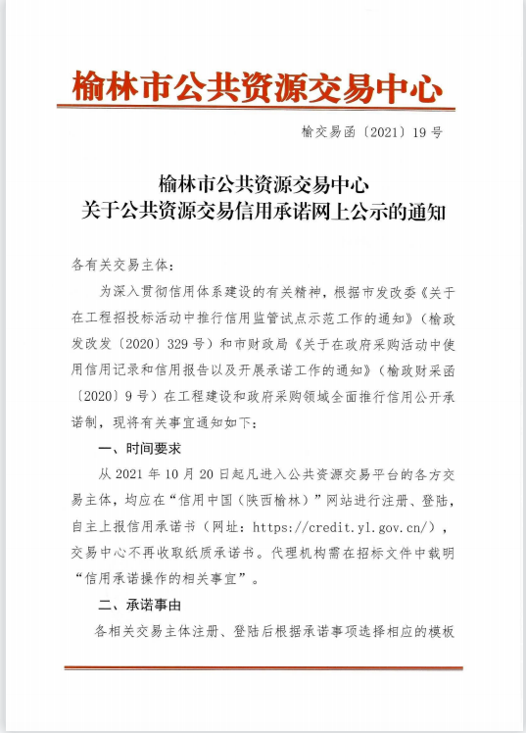

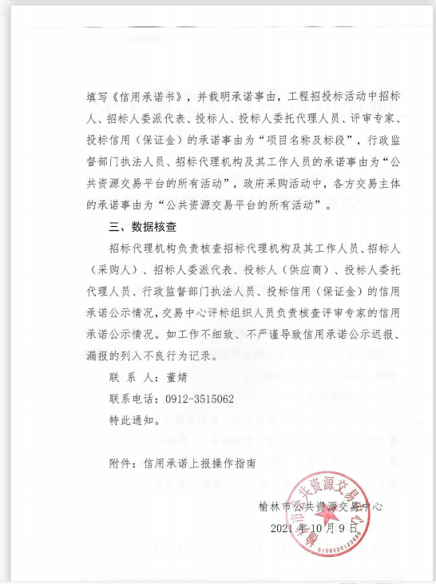

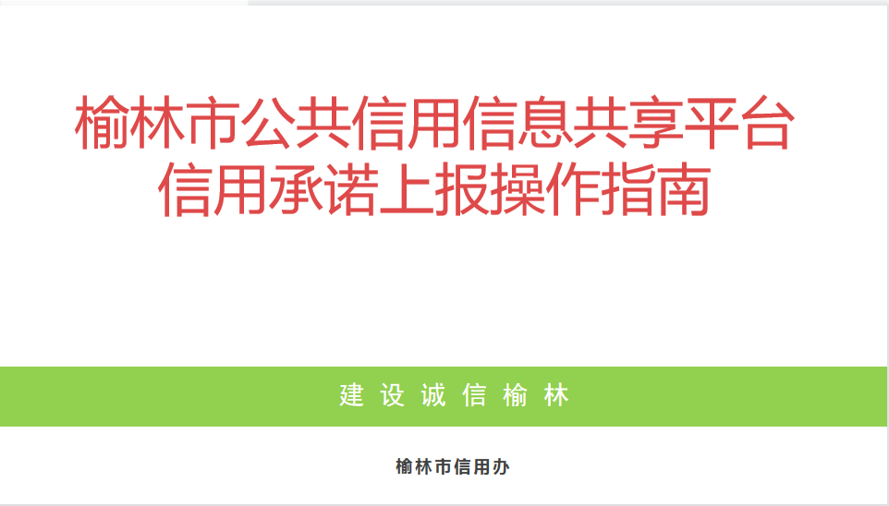

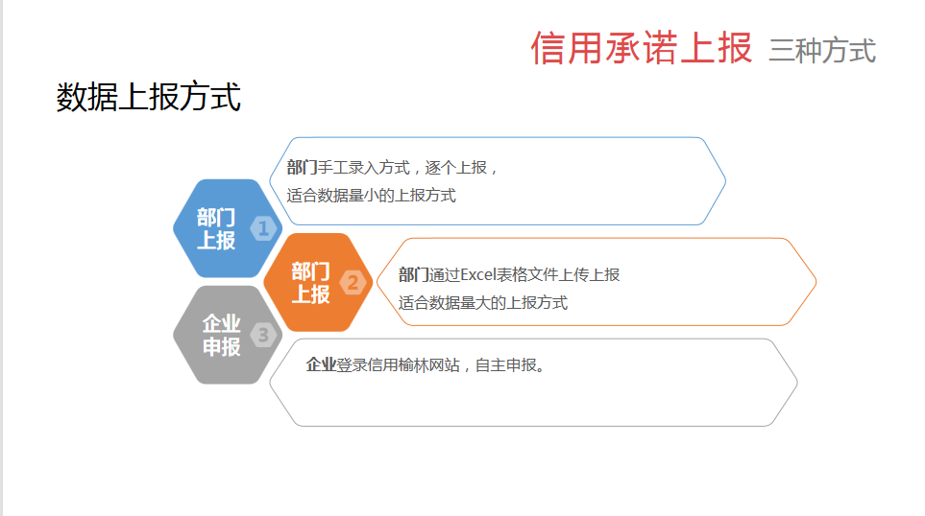

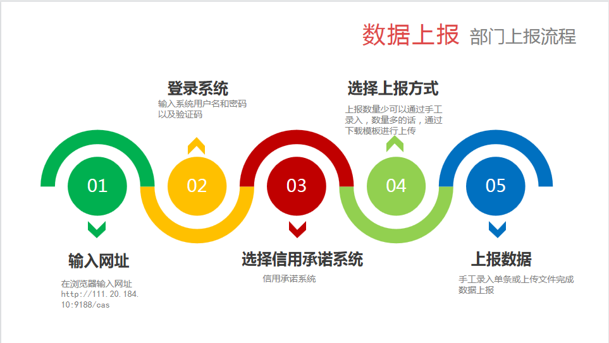

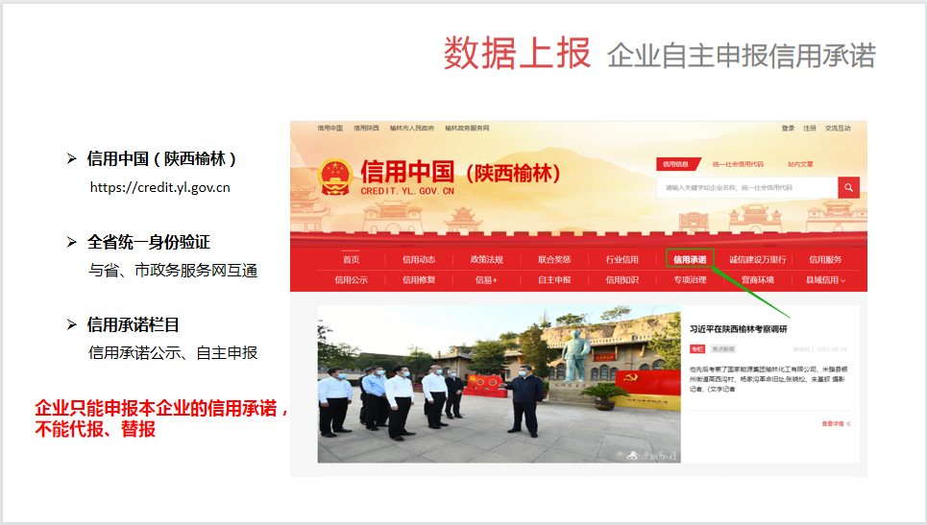

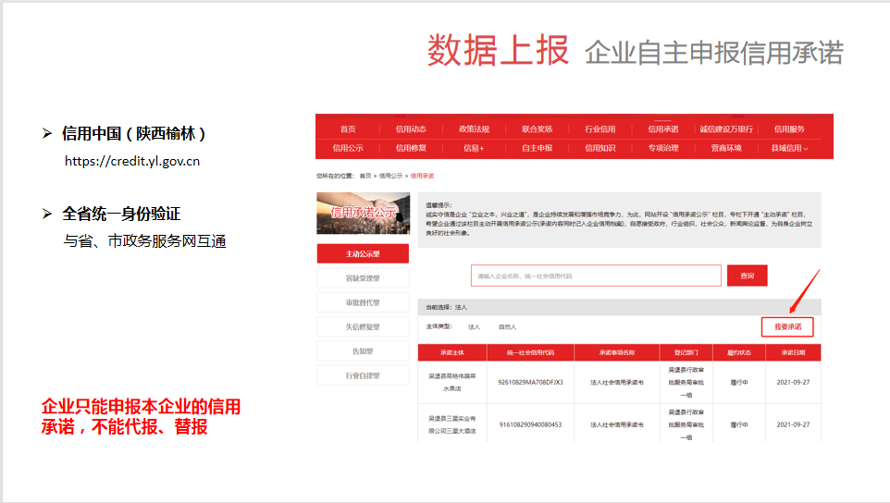

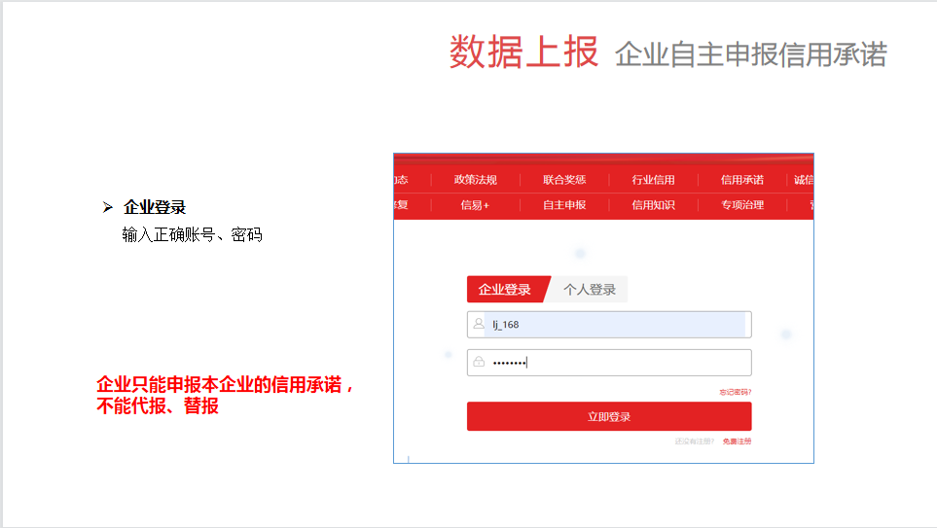

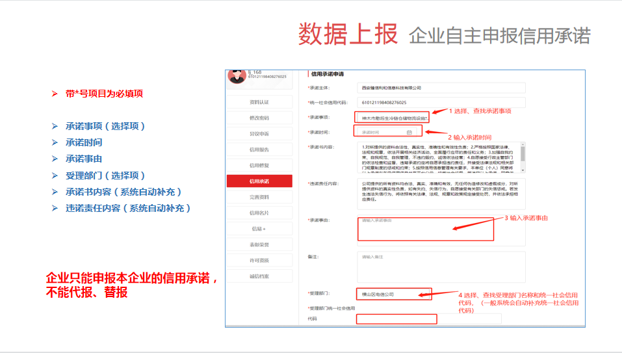

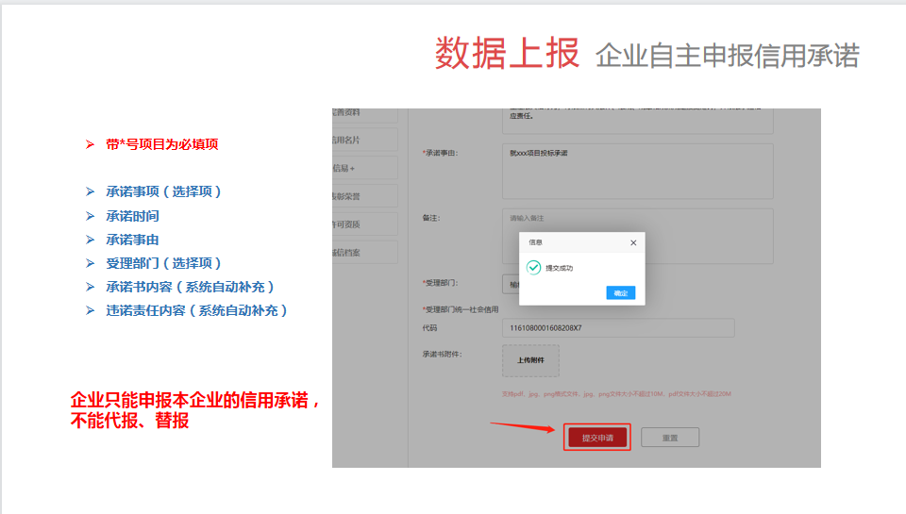

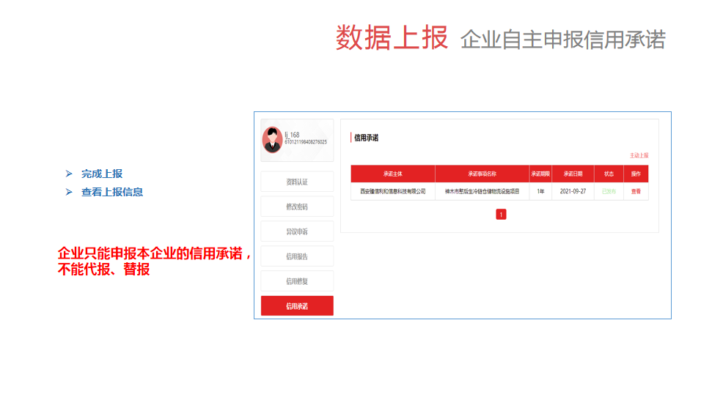

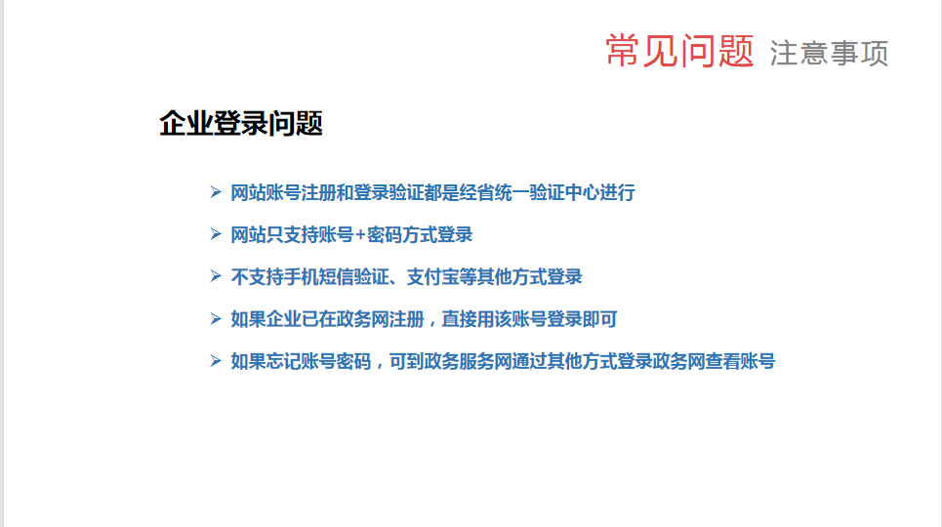

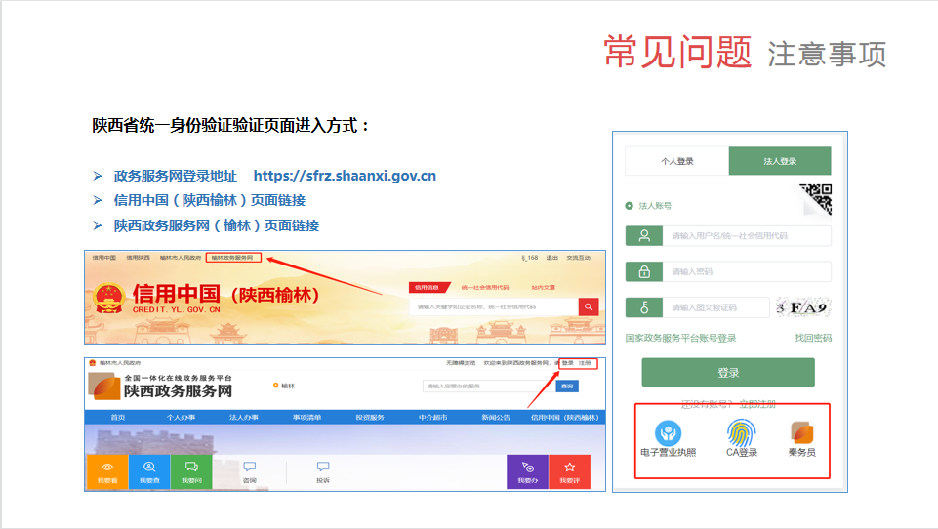

附件5：

磋商最终报价表

项目名称 | 现代二人台剧《魂铸二人台》项目
项目编号 | FGSXHX-2023-005
投标总报价  (元) | 小写金额：¥  大写金额(人民币)：
提交演绎  成果期限 | 自合同签订之日起90日历天提交演绎成果，后期还需针对本项目提供跟进、现场指导等相关服务，具体以签订合同内容为准。
备注 | 1、本表价格应按磋商报价填写，精确到小数点后两位，大小写不一致时，以大写为准。  2、本投标报价表须与投标函中相关内容一致，当出现不一致时，以投标函为准。

供应商名称： (公章)
法定代表人或被授权代表： (盖章或签字)

日 期： 年 月 日
注：此表（加盖公章）需开标时由参会人员手持。

